Управление общего и дошкольного образования
Администрации города Норильска
МБУ «Методический центр»

Художественная деятельность как средство духовно-нравственного
воспитания дошкольников кружок
«Волшебная кисточка»

/из опыта работы
Марковой Анны Сергеевны -
воспитателя МБДОУ № 99 «Топ-топ»/

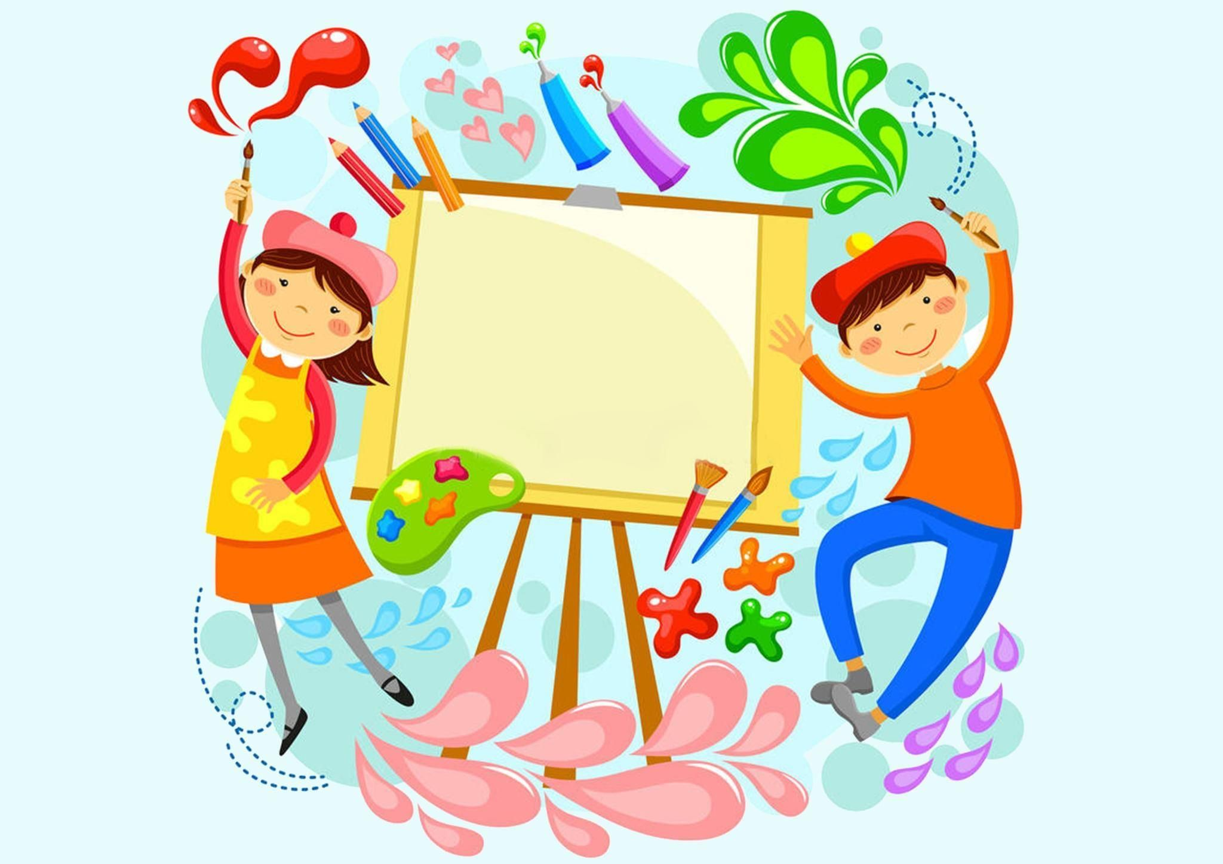

Норильск, 2022

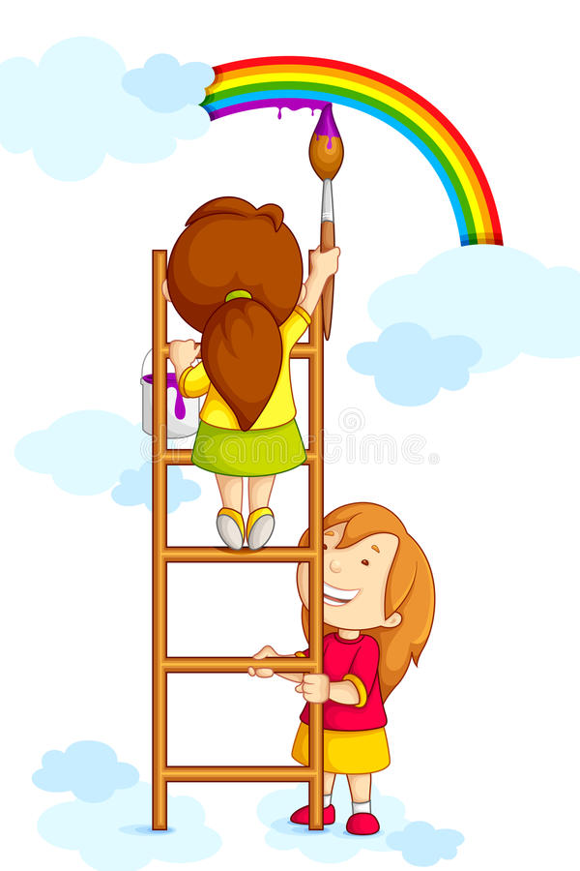
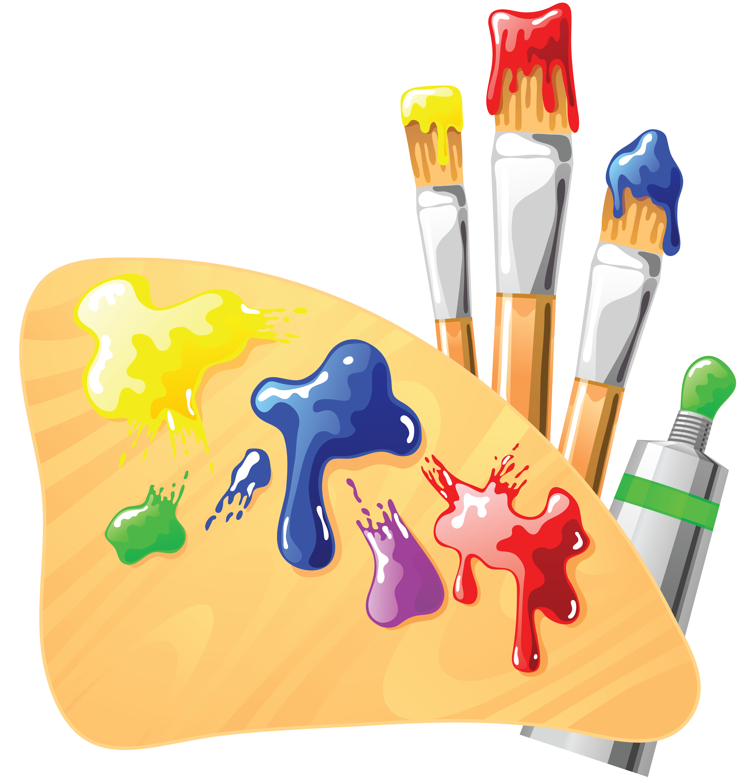

В методическом пособии представлены материалы, которые направлены на формирование у детей старшего дошкольного возраста художественной культуры, как неотъемлемой части культуры духовной; развитие личности воспитанника, его творческих способностей и индивидуальных дарований через изобразительное искусство.
Материал раскрывает эффективные формы взаимодействия детского сада и семьи в рамках кружковой деятельности художественной направленности.
В пособии представлен практический материал: программа дополнительного образования для детей старшего дошкольного возраста «Волшебная кисточка», описание изостудии и организационно-методические пояснения по проведению занятий с детьми 5-7 лет, конспекты занятий.
Пособие адресовано педагогам дошкольных образовательных организаций, а также заинтересованным родителям в духовно-нравственном воспитании дошкольников с помощью художественной деятельности.
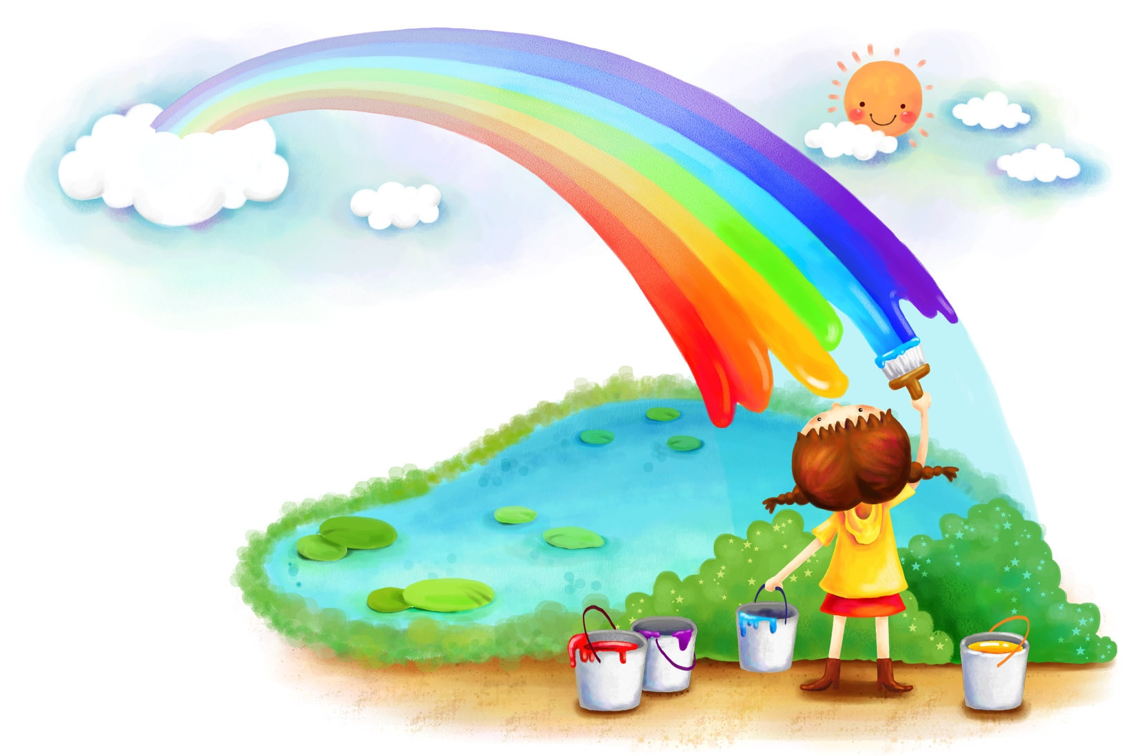
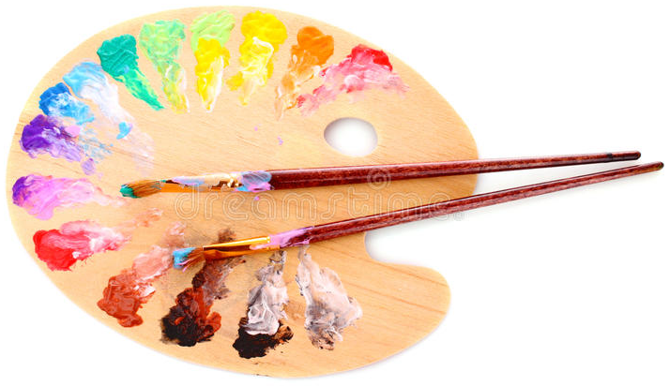

Методист Носкова Е.В.

Муниципальное бюджетное учреждение «Методический центр»
г. Норильск, ул. Кирова, д.20 А, т. 23-88-49

Банк педагогического опыта

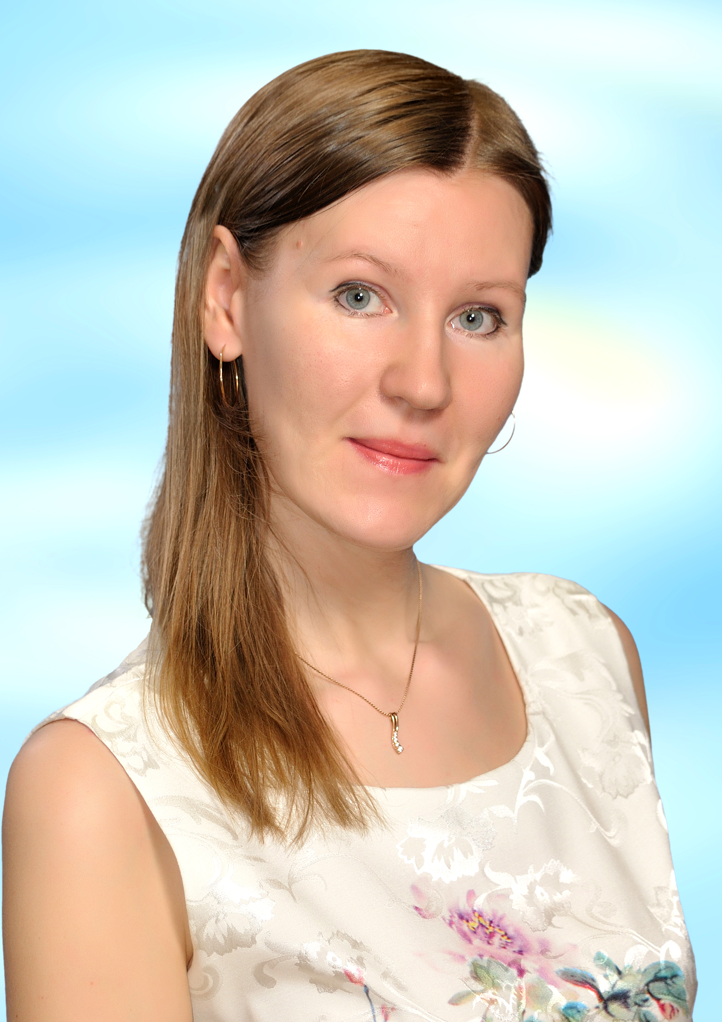
Маркова
Анна Сергеевна –
воспитатель
Образование: высшее, Красноярский государственный педагогический университет им. В.П. Астафьева, 2006 г.
Квалификация «Педагог – психолог»
Специальность «Педагогика и психология»
Средне – профессиональное «Норильское педагогическое училище», 1999 г.
Специальность «Воспитатель в дошкольных учреждениях»
Удостоверение к диплому № УТ-638930 от 16.06.1999 г., присвоена дополнительная квалификация: руководитель изобразительной деятельности.
Педагогический стаж - 19 лет

Награды
- «Творческая встреча 2018» - диплом участника, в номинации «Большой Норильск – взгляд с любовью».
- «Творческая встреча 2019» - диплом участника, в номинации «К юбилею норильского образования».
- «Творческая встреча 2021» - диплом лауреата 2 степени, в номинации «Северный край – край любви и романтики».
- Городской конкурс на лучшую эмблему Профсоюзной организации работников ДОУ г. Норильска, 2021г. В рамках реализации выбранной мной темы был создан и апробирован учебно-методический комплекс по данному направлению, включающий в себя: задачи и целевые установки, планирование, авторские сценарии занятий, авторские дидактические игры, атрибуты для игр, подбор практического и наглядного материала, содержание развивающей среды, методические рекомендации для педагогов, консультативный материал для родителей.
Опыт моей работы по духовно-нравственному воспитанию детей представлен на городском, региональном уровне: публикация статьи «Воспитание дошкольников через фольклор», в федеральном журнале для родителей и педагогов «Дошкольный мир», август 2020 г.

СОДЕРЖАНИЕ

Введение ………………………………………………………………………… | 5
Кружковая деятельность…………………………………………………………… | 6
Заключение. ………………………………………………………………………… | 9
Программа «Волшебная кисточка» ……………………………………………... | 12
Методическое обеспечение ……………………………………………………… | 25
Список литературы ………………………………………………………………… | 48

Введение
Мы стремимся, чтобы наши воспитанники были самостоятельны, активны, эмоционально отзывчивы, проявляли инициативу, творческие способности, имели яркую индивидуальность, практические умения и навыки для внесения изменений в окружающий мир.
Для ребенка в формировании его духовного мира огромную роль играет развитие его эмоций и чувств. Через личные эмоциональные переживания ребенок более эффективно воспринимает информацию и учебную, и воспитательную. Развивая эмоциональную сферу детей, мы помогаем им более чутко чувствовать явления окружающего мира, давать им оценку и делать свой выбор.
Проблема духовно - нравственного воспитания растущего поколения всегда была и будет актуальной. Задача вырастить молодое поколение нравственно – красивым, добрым, честным, трудолюбивым стояла не только перед нашими отцами и дедами, но и во все прежние века и тысячелетия.
Творчество во всех его проявлениях – занятие увлекательное и интересное. Овладение ребёнком видами художественно-творческой деятельности является важным показателем высокого уровня его общего развития, в том числе и духовно - нравственного.
Любой ребёнок, независимо от его способностей, любит рисовать, лепить, вырезать и наклеивать, таким образом, передавая то, что его волнует, что ему нравится, что вызывает у него интерес. Продуктивная деятельность тесно связана с решением задач нравственного воспитания. Эта связь осуществляется через содержание детских работ, закрепляющих определенное отношение к окружающей действительности, и воспитании у ребенка наблюдательности, активности, самостоятельности, умения выслушивать и выполнять задание, доводить начатую работу до конца.

Кружковая деятельность в изостудии «Волшебная кисточка»
Важную роль в творческом развитии ребёнка играет предметно - развивающая среда. Поэтому при создании художественной изостудии было учтено, чтобы содержание носило развивающий характер и было направлено на развитие творчества каждого ребёнка в соответствии с его индивидуальными возможностями. В нашей изостудии собрано достаточно материалов для реализации творческих задумок и интересных идей. Все оборудование практичное, безопасное, привлекающее внимание детей, в студии находится разнообразный подручный материал, который постоянно меняется. Эстетично оформили студию в желто-зеленой гамме, подобрали по цвету мебель (шкафчики, мольберты, стулья). Студия расположена вблизи экологического центра и живого уголка, с большим количеством растений, что дает детям возможность пребывать в комфортной атмосфере, располагающей к созерцанию и к творчеству. Кружок «Волшебная кисточка» создан для успешной самореализации детей в условиях ДОУ, воспитания у детей умения не только видеть красивое вокруг себя, (отличать красивое от иного), но и создавать красивое своими руками. В сотрудничестве педагога с детьми используется индивидуальный и дифференцированный подход. Занятия в изостудии очень нравятся детям, всегда много желающих посещать кружок.
Организационно-методические пояснения по проведению занятий с детьми 5-6 лет
Педагог учитывает возможность вариативности в организации обстановки, в которой протекает работа с детьми. Продумывается расстановка рабочих мест и мольбертов. Все необходимые материалы (подбор которых педагог тщательно продумывает заранее, ещё до начала занятия) рационально размещены на полках мольбертов каждого ребёнка. Предусматривается и некоторый запас материалов, на случай, если что-то будет испорчено, который располагается в одном из шкафчиков студии. Также мольберт, используется педагогом для демонстрации наглядности, для показа приёмов изображения. Дети располагаются у мольбертов свободно.
Примерная структура занятий в студии (дети 5 - 6 лет).
- Педагог заинтересовывает детей, используя художественное слово, аудиозаписи, игровые приёмы.
- Привлекает детей к обследованию самого предмета, либо рассматриванию иллюстраций данного объекта или явления, сопровождает показ словами.
- Активизирует опыт детей. Предлагает вспомнить, как они это уже делали, приглашает к мольберту желающего показать знакомый приём.
- Во время процесса работы педагог следит за позой детей, поправляет в случае необходимости положение тела, руки, полотно бумаги.
- Педагог оказывает помощь детям, испытывающим затруднение и неуверенность: на отдельном листе бумаги показывает нужное движение, приём, взяв руку ребёнка в свою.
- По окончании работы детские рисунки выставляются на стенде или на свободном столе для рассматривания. Дети обмениваются впечатлениями. Педагог помогает обратить внимание детей на выразительность образов, отмечает наиболее интересные детали созданных изображений.
Организационно-методические пояснения
по проведению занятий с детьми 6 – 7 лет
Занятия с детьми по программе проводятся в форме совместной партнёрской работы. Пособия и оборудование находятся на видном месте. В процессе работы дети свободно передвигаются по студии, берут тот или иной материал, тихо общаются между собой и с любым вопросом обращаются к педагогу.
Примерная структура занятий в изостудии (дети 6 – 7 лет)
- Педагог нацеливает детей на выполнение задания.
- Рассказывает о предстоящей работе.
- Демонстрирует 2-3 приёма работы.
- Дети подбирают материал и работают с ним. Детям, испытывающим затруднения, оказывается помощь.
- Дети работают творчески и свободно. Впрямую их действия не контролируются. Педагогом приветствуется проявление детьми творческой инициативы.
- Педагог напоминает детям об окончании работы и подводит итог (называет поставленную цель, перечисляет выбранные детьми способы её достижения, отмечает успехи и называет трудности, которые удалось или не удалось преодолеть).
Занятия проводятся 1 раз в неделю, во второй половине дня, продолжительностью 30 минут.
Данная программа является новой, знакомит ребят с техниками изображения натюрмортов, портретов, пейзажей и рисованием нетрадиционными способами, учит свободно владеть карандашом и кистью. У ребят совершенствуется умение делать набросок простым карандашом; штриховать, наносить различные линии цветными карандашами и восковыми мелками; умение наносить мазки краски узкой и широкой кистью; умение узнавать, называть основные цвета, оттенки красок и смешивать их; умение убирать за собой рабочее место.
Изобразительная деятельность в студии помогает детям преодолеть неуверенность и скованность в действиях и ответах на занятиях; избежать пассивности в самостоятельном выборе изобразительных материалов и расположении изображения на листе; растерянности при использовании новых способов рисования; поможет проявить фантазию, художественное творчество, умение передавать личное отношение к объекту изображения.
В результате у детей развивается уверенность в своих силах; развивается пространственное мышление; формируется чувство фактурности и объёмности; во время работы дети получают эстетическое удовольствие.
В процессе занятий рисованием у детей развиваются психические процессы и мелкая моторика, дети получают знания о форме, величине, пропорциях, симметрии, композиции, ритме, колорите, цветовой гамме, формируется художественный вкус и чувство гармонии.
Рисование помогает детям дошкольного возраста воплощать в жизнь свои задумки, побуждает к творческим поискам, желанию фантазировать, увлеченно работать и видеть конечный результат.
Рисование позволяет детям шаг за шагом раскрывать в себе творческие возможности и самореализоваться в современном мире.
Педагогическая целесообразность программы обусловлена тем, что занятия рисованием развивают художественные способности детей, формируют эстетический вкус, улучшают эмоциональное состояние детей.
Творческий процесс – это настоящее чудо. Никогда не надоест наблюдать за тем, как дети раскрывают свои уникальные способности и за радостью, которую им доставляет созидание. Каждая детская работа - это результат серьезной деятельности дошкольника, а также полета его фантазии, творческий процесс. Все работы заслуживают похвалы и одобрения.
Ведь главный результат кружковой деятельности – обогащение внутренней культуры ребенка, реализация его творческих способностей.
Воспитание детей средствами изобразительного искусства включает в себя не только практические занятия по изобразительной деятельности, но и наглядные и словесные приемы такие как:
- наблюдение (обследование предмета).
- рассматривание репродукций
- знакомство с народным искусством
- участие в выставках и конкурсах
Рассмотрим каждый пункт подробнее:
- Прежде чем выполнить какое - либо задание, я организую предварительную работу – наблюдение натуры. Например, при выполнении этюда на тему «Осенние деревья» я обращаю внимание детей на деревья осенью: как меняется листва, что цвет листвы на разных деревьях меняется не одинаково, как меняется погода, цвета неба и земли и т.д. Тем самым я организую глубокое, целенаправленное, профессиональное восприятие, развивая зрительную память, наблюдательность (ведь можно смотреть и не видеть), а также воспитываю эстетическое отношение к миру, бережное отношение к родной природе. Непосредственно перед выполнением практической работы дети делятся впечатлением о своих наблюдениях.
- Так же на занятиях воспитанники рассматривают репродукции художников, при этом они определяют, из каких красок состоит цвет неба, земли, деревьев, различных предметов в исполнении мастеров. Художники оказывают большое влияние на понимание красоты природы, её особенностей. Так, в пейзажах И. Левитана очень тонко и глубоко выражена особая одухотворенность и душевность российской природы. Дети учатся анализировать работы известных художников, вблизи изображение состоит из мазков: зелено-голубых, розово-голубых, сине-фиолетовых, зеленовато-желтых и т.д. И, правда, чистого цвета среди красок не найти. При рассмотрении портретов можно наблюдать массу неожиданных, разнообразных авторских приемов, которые помогают художнику передать свое отношение к окружающему миру и проявить свою индивидуальность. Так, изображая портреты ребенок самовыражается, пробует свои силы и совершенствует способности.
- Народное искусство обладает большими воспитательными возможностями. Оно несет в себе лучшие примеры духовности, нравственности и патриотизма. Слушая произведения народного творчества, рассматривая изделия декоративно-прикладного искусства, дети приобретают новые знания о жизни, о труде, о том, что ценит народ в человеке, как понимает красоту, о чем мечтает. Приобщая детей к различным видам декоративно - прикладного искусства можно научить их воспринимать прекрасное и доброе, познакомить с народными традициями, заложить основы духовно-нравственного воспитания.
- Участие в выставках тоже имеет воспитательную направленность. Дети любят демонстрировать свои работы сверстникам, друзьям, родителям, фотографии работ пересылают бабушкам, родственникам, хвалятся своими достижениями, таким образом ребенок получает оценку своих трудов зрителями.
В перспективе я планирую участие своих воспитанников в конкурсах. Основная тематика выставок и конкурсов ориентирована на знакомство детей с мировым культурным наследием, на изучение истории и национальных традиций, на формирование умения любоваться красотой окружающего мира.

Заключение
Федеральный государственный образовательный стандарт ставит перед педагогами задачи развития самостоятельности, инициативы и творчества детей во всех областях их деятельности. Одной из таких является изобразительная деятельность. Она рано начинает привлекать внимание детей и таит в себе большие возможности для их всестороннего развития. Однако эти возможности могут быть реализованы лишь тогда, когда дети почувствуют радость и удовлетворение от созданного ими, если у них процесс творчества вызовет хорошее настроение. Случается так, что ребенок увлеченно рисует, смешивает краски, накладывает уверенные мазки, но не может вовремя остановиться, и в конце занятия он не удовлетворен качеством своего рисунка. Или наоборот, ребенок не уверенный в себе, боится белого листа бумаги, его рука скована, и мазки получаются неловкими и корявыми. И этот дошкольник в конце занятия не будет удовлетворен своей работой. Поэтому прежде чем ребенок начнет творить, педагог должен научить его основным канонам рисования. Что позволит ребенку в дальнейшем творить грамотно и свободно. В рисунке существует линия горизонта, первый, второй и т. д. планы картины, есть понятие пропорций и перспективы в рисунке, даже у ребенка дошкольника.
Дети, которые правильно держат кисть, делают фон быстрее, чем те, кто не умеет правильно взять инструмент. Родилась сказка: — Кисточка — это королева, она очень любит танцевать. А как танцуют люди? Ложатся на пол, скрючиваются или выпрямляют спинку и встают на носочки? Дети отвечают, что выпрямляют спинку и т. д. … Вот и королева всегда должна стоять и ее деревянный кончик должен смотреть вверх. Когда кисточка танцует, она делает плавные уверенные движения — мазочки. Они обычно накладываются в одном направлении. И если мы будем наносить хаотичные движения, кисточка устанет и королева превратиться в ведьму. Ведьма нарисует не очень красивый рисунок!
При работе с красками и палитрой важно чистой кисточкой брать определенный цвет, особенно светлый. Так например, чтобы получить голубой цвет нужно смешать белую и синюю) — значит, открыть надо синюю и белую, а чтобы белая краска не «заболела синюхой», ее надо набрать на кисточку первую, а потом макнуть кончик кисточки в синюю. При этом, у каждого ребенка получается свой оттенок голубого цвета. Проблема «каляк-маляк» была решена! Дети стали обращать внимание на то, как они держат кисть и какие мазочки у них получаются. При этом время тонирования листа значительно сократилось. Старшие дошкольники постоянно анализируют и рассуждают какие два цвета надо взять для получения того или иного цвета или оттенка. Какую краску надо взять на кисточку первой, чтобы краски не «заболели».
Как же правильно нарисовать портрет человека? Дети, как правило, рисуют кастрюльку, затем подрисовывают глазки и сверху полосочку волос. — Какой на самом деле формы голова? На самом деле голова — это овал похожий на яичко. — Какой формы у нас глазки? (овал похожий на рыбку или семечку). — Конечно! Это не круг, это другая форма! И теперь самое интересное! — Какого цвета бывают глаза? (Карие, серые, зеленые, синие и голубые). Посмотрите друг другу в глазки, какого они цвета? Мы видим красные, фиолетовые или розовые? А вот девочкам очень хочется маме розовые глаза нарисовать, а нарисовав, думаем, что не так в портрете? Если провести по брови против роста волос, то бровка встретится с носом. — Теперь мы знаем, как изобразить глазки брови и нос, но где они находятся? Научный факт: глаза у любого человека находятся посередине головы. А малыши часто на лбу рисуют! И чтобы не ошибиться, мы находим серединку овала и ставим туда пальчик и рисуем два мазочка с одной и другой стороны от пальца. Секрет «настоящих художников» раскрыт!
Рисуя портрет, ребенок выбирает любимый цвет для фона, придумывает прическу, и даже если мама не носит заколки и украшения, часто на голове у нее появляются корона и любимые заколки. Обстановка в изостудии располагает к творчеству, можно немного испачкать руки или одежду, даже за разлитую на пол воду никто не ругает. Все бывает у «настоящих художников»! Каждый «настоящий художник» мечтает о выставке собственных картин! А в нашем детском саду есть такая возможность. В холле нашего ДОУ выставляются картины всех «самых настоящих художников». Чтобы рисунок попал на выставку, ребенок очень старается. Для воспитанника большая честь, когда он показывает родителям свою картину в рамке и у всех на виду!
Созидающее начало в процессе становления личности, вот почему введение ребенка в мир искусства, в систему взаимосвязей его с жизнью должно осуществляться в единстве радости, добра и красоты.
Я считаю, что в нашем обществе, наследующем лучшие традиции прошлого, большое общественное и воспитательное значение, как эстетическое, так и нравственное приобрело изобразительное народное творчество.
В своей педагогической деятельности я через восприятие прекрасного формирую у воспитанников художественный вкус, воспитываю в детях нравственность, духовную отзывчивость, трудолюбие, дух гражданственности и патриотизма.
Считаю, что планомерная работа по духовно – нравственному воспитанию дошкольников непременно даст положительные результаты. Воспитание духовности и нравственности – это неустанная работа по формированию у дошкольников чувства гордости за свою Родину, свою семью и свой народ, уважение к его великим свершениям и культурным традициям, и роль изобразительного искусства в этом плане невозможно переоценить.
Воспитание нравственных чувств ребенка начинается с красоты. Восприятие красоты — это первая ступень в воспитании чувства прекрасного, эмоциональной отзывчивости. Только на эмоциональной основе устанавливаются прочные связи ребенка с окружающим миром и с удивительным миром искусства. Красота и доброта идут всегда рядом. Детская радость — это мощный эмоциональный импульс.
Практическая значимость моего опыта заключается в разработке программы по дополнительному образованию детей старшего дошкольного возраста «Волшебная кисточка».
Программа «Волшебная кисточка»
Содержание:
 | - Пояснительная записка | 13
 | - Целевые ориентиры | 13
 | - Новизна программы | 14
 | - Главные цели | 15
 | - Особенности методики и организации образовательного процесса | 15
 | - Структура программы | 16
 | - Ожидаемые результаты | 17
 | - Принципы построения программы | 17
 | Условия реализации | 18
 | Формы и режим занятий | 18
 | Учебно-тематический план | 19
 | Мониторинг | 23
- Пояснительная записка

Художественно-эстетическое воспитание занимает одно из ведущих мест в содержании воспитательного процесса дошкольного образовательного учреждения. Основой художественного воспитания и развития ребенка является искусство. Освоение этой области знаний – часть формирования эстетической культуры личности. Изобразительная деятельность помогает усвоению искусствоведческих знаний, умений, навыков, развивает способности к изобразительному творчеству.
В старшей группе дети знакомятся с различными доступными их возрасту видами изобразительного искусства. Используя лучшие образцы народного искусства и произведения великих мастеров, педагог воспитывает у детей интерес и способность эстетически воспринимать картины, скульптуры, предметы народного художественного творчества, иллюстрации в книгах, формирует основы эстетического вкуса детей, умение самостоятельно оценивать произведения искусства.
1. Обучать техническим приемам и способам изображения с использованием различных материалов.
2. Формировать сенсорные способности, целенаправленное аналитико-синтетическое воспитание изображаемого предмета, обобщенное представление об однородных предметах и сходных способах их изображения.
3. Знакомить детей с изобразительным искусством разных видов (живописью, графикой, декоративно-прикладным, дизайном) и жанров, учить понимать выразительные средства искусства.
4. Учить детей видеть и понимать прекрасное в жизни и искусстве, радоваться красоте природы, произведений классического искусства, окружающих предметов, зданий, сооружений.
5. Подводить детей к созданию выразительного образа при изображении предметов и явлений окружающей действительности.
6. Формировать умение оценивать созданные изображения.
7. Развивать эмоциональную отзывчивость при восприятии картинок, иллюстраций, произведений декоративно прикладного искусства, народных игрушек. Обращать внимание детей на выразительные средства. Учить замечать сочетания цветов, расположение элементов узора.
8. Развивать творческие способности детей.
9. Воспитывать у детей интерес к изобразительной деятельности.
10. Воспитывать культуру деятельности, формировать навыки сотрудничества.

2. Целевые ориентиры

Формирование у детей умений и навыков в рисовании, развитие их творческих способностей, фантазии, воображения.
Необходимо в раннем возрасте заложить гармоничное представление о мире и правильное отношение к действительности, которое возможно только на основе морально-нравственных ценностей и духовных основ. Важно раскрыть детям предназначение искусства, как служение человеку для возвышения его духа, изначальное назначение художника – создание произведений, служащих, прежде всего духовной пищей, представляющих совокупность красоты и высоконравственного, доброго смысла.
Педагог стремится развивать ребенка, как творческую личность, стремится ввести его в «большое искусство», становясь посредником между ним и нежной, хрупкой, эмоциональной и отзывчивой на все новое, удивительное, яркое душой ребенка.

3. Новизна программы

Новизна программы заключается в следующем: программа имеет интегрированный характер и основана на модульной технологии обучения, которая позволяет по мере необходимости варьировать образовательный процесс, конкретизировать и структурировать ее содержание, с учетом возрастных и индивидуальных особенностей воспитанников.
Занятия художественным творчеством имеют огромное значение в становлении личности ребенка, создают благоприятные условия для развития творческого воображения, полета фантазии, развивают способность свободно, нестандартно мыслить, проявлять себя в творчестве. В старшем дошкольном возрасте важно не пропустить момент и направить энергию ребенка в нужное русло, определить его творческие способности, талантливость, создать условия для самовыражения, дать возможность проявить себя.
Данная программа является новой, знакомит с техниками изображения натюрмортов, портретов, пейзажей и рисованием нетрадиционным способом, учит свободно владеть карандашом и кистью.
Рисование позволяет детям шаг за шагом раскрывать в себе творческие возможности и самореализоваться в современном мире.
В процессе занятий рисованием у детей развиваются психические процессы и мелкая моторика, дети получают знания о форме, величине, пропорциях, симметрии, композиции, цветовой гамме; формируется художественный вкус и чувство гармонии.
Рисование помогает детям дошкольного возраста воплощать в жизнь свои задумки, фантазировать, увлеченно работать и видеть конечный результат.
Педагогическая целесообразность программы обусловлена тем, что занятия рисованием развивают художественные способности детей, формируют эстетический вкус, улучшают эмоциональное состояние детей.
В изобразительной деятельности ребенок обогащает свои представления о мире, самовыражается, пробует свои силы и совершенствует способности. Именно поэтому невозможно обойтись только традиционными дидактическими методами обучения, вынуждающих детей действовать в рамках предложенных им схем, образцов, представлений. Необходимо применять новые методы и технологии, которые развивают воображение, побуждают детей к экспериментированию с красками, бумагой, а не просто вынуждают механически выполнять то, что предлагает педагог.
Задача педагога предоставить свободу в отражении своего видения мира доступными для ребенка художественными средствами. Такой подход раскрепощает ребенка. Он уже не боится, что у него что-то не получится. На занятиях создаются условия свободного творчества: ребенок может делать на листе пятна, мазки, раскрепощено работать кистью и карандашом во всех направлениях, применять сочетание разных материалов и способов создания произведения.
Художественный образ лежит в основе передаваемого детям эстетического опыта и является связующим понятием в системе эстетического воспитания, обучения и развития дошкольников. Использование в работе музыкальных и поэтических образов повышает художественно-творческую активность детей, которая начинает проявляться уже в момент возникновения замысла, в процессе обсуждения будущей работы.
Объясняя детям, что художник «глазами души» смотрит на мир, стремясь увидеть его суть, любуясь им, нужно подвести детей к пониманию того, что красота в природе, красота и добро в жизни, красота в искусстве неотделимы.

4. Главные цели:
- формирование художественной культуры как неотъемлемой части культуры духовной;
- развитие личности воспитанника, его творческих способностей и индивидуальных дарований через изобразительное искусство.
Ведущие задачи:
- предоставление детям возможности освоить и развить художественные навыки;
- способствование духовно-нравственному воспитанию, эстетическому развитию детей, приобщить их к непреходящим общечеловеческим ценностям;
- познакомить воспитанников с красотой и богатством русского искусства.
- Особенности методики и организации образовательного процесса

Чтобы решить основные задачи, используются традиционные методы ведения занятий и новые педагогические технологии: комбинированное занятие, групповые занятия, коллективная работа, занятие-игра, диалог и постановка творческих задач с индивидуальным подходом к каждому ребёнку. Занятия включают в себя теоретическую, практическую, аналитическую части.
Содержание программы строится как восхождение по ступенькам познания ребёнком (и каждым человеком) огромного и увлекательного мира искусства. Шаг за шагом ребенок постигает образный язык изобразительного искусства и знакомится с возможностями различных художественных материалов. Каждое занятие — новый шаг в познании. А познание это происходит как через восприятие искусства, так и через практическую творческую деятельность ребёнка.
Особенностью программы является обучение детей рисованию натюрмортов, портретов и пейзажей, а так же декоративное рисование и, рисование нетрадиционными способами.

- Структура программы
Основы рисования
Рисунок - один из основных предметов в системе обучения изобразительному искусству. Будучи основой реалистического изображения действительности, он является средством художественного образного выражения мыслей, чувств, представления художника, его отношения к миру.
Необходимо с первых занятий научить детей эмоционально воспринимать натуру и посильно изображать ее на плоскости листа различными графическими материалами.
Во всех работах необходимо решать задачу композиционной цельности листа.
Ребятам предлагается освоить необходимые первичные знания, научиться сознательно пользоваться этими законами в своём рисунке. Основное место в этом блоке занимает рисунок натюрмортов, пейзажей, упражнения. Необходимо приучать юных художников к законченности каждого задания. Воспитанники овладевают выразительными возможностями рисунка через построения простейших геометрических фигур, линий и их сочетаний.
В дополнение к практическому рисованию приводятся примеры рисунков старых мастеров классического рисунка и живописи. Очень важно в учебных композициях учиться построению фигур человека и животных с правильными пропорциями, передачи характерного движения, выразительности образа.
Живопись является одним из важнейших разделов образовательного процесса. Необходимо прививать воспитанникам любовь к изображению окружающего мира во всем его цветовом богатстве. Для решения этих задач необходимо дать понятие о холодных, теплых, дополнительных и сближенных цветах. Дать понятие о цветовой гармонии, о декоративности цвета, многообразии цветовых оттенков, представления о технических возможностях живописных материалов (акварель и гуашь).
Композиция
Важным разделом в формировании художественного образного мышления у детей является работа над композицией. В изостудии ребята знакомятся с основными закономерностями композиции.
Композиция, развивая образное мышление, приучает воспитанников, изображать действительность не пассивно, а творчески. Композиционное решение определяется темой, образным строем, отношением учащихся к изображаемому, индивидуальными особенностями детей. Очень важно дать детям понятие композиции, как организации художественного произведения, направленной на создание выразительной гармонии, цельности. Слово «выразительная» сразу связывает композицию с содержанием, как основной целью работы художника. В слово "гармония" заключено и «ритм», и отбор форм и цветов и соподчинение частей композиции в интересах выражения идеи, замысла и конечно «музыкальное» поэтическое звучание целого. Для успешной работы в области композиции надо развивать у ребят наблюдательность, умение подмечать в жизненных явлениях самое главное и характерное.

7. Ожидаемые результаты реализации программы:
В результате совместной продуктивной деятельности:
- происходит раскрытие творческих способностей;
- ребёнок обучается новым техникам и приёмам изображения;
- ребёнок учится композиционно правильно располагать изображаемые предметы на листе;
- учится вести работу в правильной последовательности;
- развивается образное мышление, воображение и зрительная память;
- происходит приобщение к мировой художественной культуре, а так же накопление начальных знаний об искусстве;
- происходит воспитание эстетического вкуса.

8. Принцип построения программы:
- системность подачи материала – взаимосвязь комплекса методов и приёмов во всех видах занятий, и на протяжении всего периода обучения по данной программе;
- наглядность в обучении - осуществляется на основе восприятия наглядного материала;
- цикличность построения занятия – занятия составлены на основе предыдущего занятия;
- доступность – комплекс занятий составлен с учётом возрастных особенностей дошкольников по принципу дидактики (от простого - к сложному);
- проблемность – активизирующие методы, направленные на поиск разрешения проблемных ситуаций;
- развивающий и воспитательный характер обучения – направлен на развитие эстетических чувств, познавательных процессов, на расширение кругозора.

- Условия реализации программы

Помещение, отводимое для занятий, отвечает санитарно-гигиеническим требованиям: оно сухое, светлое, тёплое, с естественным доступом воздуха, хорошей вентиляцией, с площадью, достаточной для проведения занятий группы в 12 человек. Для проветривания помещения предусмотрены форточки. Проветривание помещений происходит перед занятиями и после них.
Общее освещение центра обеспечено люминесцентными лампами в период, когда невозможно естественное освещение, это очень важно при подборе цвета и красок. В дополнение к общему освещению должно быть предусмотрено местное освещение. Стены центра окрашены в жёлто - зелёные светлые тона. Мольберты в тон им, расположены таким образом, чтобы свет падал с левой стороны или слева и спереди рисующего воспитанника. Студия расположена вблизи экологического центра и живого уголка, с большим количеством растений, что дает возможность пребывать в комфортной атмосфере, располагающей к созерцанию и творчеству.
В изостудии собрано достаточно материалов для реализации творческих задумок и интересных идей. Наглядные пособия подготавливаются к каждой теме занятия. Для ведения занятий по рисованию имеются книги, альбомы, журналы с иллюстрациями, крупные таблицы образцов, элементов и приёмов росписи в народном творчестве, технические рисунки, а также изделия народных промыслов, искусственные и живые цветы, ветки, листья, муляжи фруктов и овощей для натюрмортов и др. материалы для показа их детям.
Бумагу, карандаши, кисти, краски для выполнения работ предоставляет наше учреждение.
Для реализации программы необходимо дидактическое обеспечение:
- Наглядные пособия, образцы работ.
- Слайды, видео-аудио пособия.
- Иллюстрации шедевров живописи, графики и декоративно-прикладного искусства.
- Схемы, технологические карты.
- Индивидуальные карточки.

10. Формы и режим занятий:
Сроки реализации программы: 1 год
Адресат программы: дети 5 - 6 лет
Занятия организуются в форме кружковой работы и дополняют содержание основной образовательной программы в МДОУ.
Кружок по ИЗО комплектуется из числа детей 5 - 6 лет.
Занятия проводятся во второй половине дня.
Количество занятий в неделю -1, в месяц - 4, в год - 28.
11. Учебный план на 1 год с октября по апрель

(1 занятие в неделю, 4 в месяц 28 занятий в год)

№ п/п | Наименование темы - предмета | 1 год  25 мин
1 | Обучение технике рисования восковыми мелками | 2
2 | Обучение техники рисования акварелью | 1
3 | Обучение техники рисованию гуашью с использованием палитры | 23
4 | Обучение технике рисования с использованием нетрадиционной формы | 2
5 | Индивидуальная работа | -
 | Итого часов | 28

12.Учебно-тематическое планирование кружка по рисованию

«Волшебная кисточка»
№ п/п | Название темы | Цель. Задачи | Материалы | Кол-во часов
1 | Натюрморт «Яблоко» | Обучение основам рисования с натуры, основам передачи в рисунке формы, пропорций, объёма, светотени. | Графитовый карандаш, гуашь | 1
2 | Натюрморт «Ваза и лимон» | Обучение основам рисования с натуры, основам передачи в рисунке формы, пропорций, объёма, светотени. Знакомство с теплыми тонами. | Графитовый карандаш, гуашь | 1
3 | Натюрморт  «Слива, апельсин и черешня» | Учить располагать лист в зависимости от изображения, подбирать цвет и оттенки.  Теплые тона. | Графитовый карандаш, цветные восковые мелки | 1
4 | Натюрморт «Груша и слива» | Обучение контрасту цветов и формы, закрепить понятия о теплых тонах. | Графитовый карандаш, гуашь | 2
5 | Пейзаж «Осенний лес» | Обучение основам передачи изображения пейзажа, умению передавать цвета, характерные для осени.  Обучение передаче в рисунке цвета, характерного для осени. Обучение основам передачи пейзажа, формы изображаемого. | Графитовый карандаш, гуашь | 2
6 | Натюрморт «Ваза на ножке с виноградом» | Обучение составлению композиции и расположению предметов на листе. Рисованию с натуры. | Графитовый карандаш, гуашь | 2
7 | Пейзаж «Большие и маленькие ели» | Продолжать знакомить с изобразительными материалами: гуашью и белилами. Эстетическое развитие детей в изобразительной деятельности. Развивать художественный вкус, творческие способности, наблюдать явления и состояния окружающей природы. | Графитовый карандаш, гуашь | 1
8 | Натюрморт «Еловая веточка» | Обучение основам техники изображения пейзажа.  Обучение сочетанию цветов между собой, дать понятие о цветовом круге, теплых и холодных цветах. Обучение композиции.  Обучение рисованию с натуры. | Графитовый карандаш, восковые мелки | 1
9 | Декоративное рисование. «Снежинок дружный хоровод» | Закрепление названий цветов и холодных оттенков. Обучение построению композиционного построения изображения, учить располагать лист в зависимости от изображаемого предмета. Побуждать детей придумывать узоры. | Белила гуашевые, цветной (синий) фон бумаги | 1
10 | «Вкусные угощения» | Упражнять в навыках работы восковыми мелками. Учить приемам закрашивания в определенном направлении. Воспитывать чувство ритма и композиции (в кругу). | Восковые мелки | 1
11 | Натюрморт «Ваза и апельсин» | Обучение основам рисования с натуры. Пространственное расположение предметов, форма, пропорции, цвет. | Графитовый карандаш, гуашь | 1
12 | «Домашний любимец. Кот» | Обучение основам рисования по представлению. Научить изображать животное, передавая его особенности, окрас, форму и соотношение частей тела. | Графитовый карандаш, белила, гуашь | 2
16 | Портрет военного. | Обучать основам портретного рисования: форма, пропорции, части лица. Обучение отображения в рисунке портрета. | Графитовый карандаш, белила, гуашь | 2
17 | Портрет «Милая мама моя» | Продолжать обучать основам рисования портрета человека; основам передачи в рисунках формы, пропорций, частей лица. | Графитовый карандаш, белила, гуашь | 2
18 | Натюрморт «Веточка мимозы» | Обучение рисованию в нетрадиционной технике (тычкование) с прорисовкой кистью. Отражение формы, цвета, пропорций. | Нетрадиционная техника рисования, гуашь | 1
19 | Натюрморт «Сирень в вазе» | Обучение основам рисования с натуры, основам передачи в рисунках формы, цвета, пропорций, объёма, светотени. Научить изображать цветы. | Графитовый карандаш, цветные карандаши, восковые мелки, пастель | 2
20 | Натюрморт «Веточка яблони в цвету» | Обучать основам изображения натюрморта, композиционного решения, цветовой гаммы. | Графитовый карандаш, белила, гуашь | 2
21 | Декоративное рисование. «Пасхальное яйцо» (хохлома) | Учить изображать узоры по мотивам хохломской росписи. Воспитывать чувство цвета, ритма, композиции. | Гуашь | 1
22 | Пейзаж  «Речные лилии и кувшинки» | Обучение созданию сюжетной композиции. Обучить рисованию акварелью по сырому. Развивать наглядно-образное мышление. | Акварель | 1
23 | Монотипия  «Бабочка» | Обучение рисованию нетрадиционным способом – монотипия, путем сгибания листа пополам. | Гуашь | 1
 | ИТОГО |  |  | 28

13. Мониторинг
1. Форма:
- 3 балла – передана точно, части предмета расположены, верно, пропорции соблюдаются, чётко передано движение;
- 2 балла – есть незначительные искажения, движения передано неопределённо;
- 1 балл – искажения значительные, форма не удалась, части предмета расположены неверно, пропорции переданы неверно, изображение статическое.
2. Композиция:
- 3 балла – расположение по всему листу, соблюдается пропорциональность в изображении разных предметов;
- 2 балла на полосе листа; в соотношении по величине есть незначительные искажения;
- 1 балл – композиция не продумана, носит случайный характер; пропорциональность предметов передана неверно.
3. Цвет:
- 3 балла – передан реальный цвет предмета, цветовая гамма разнообразна;
- 2 балла - есть отступления от реальной окраски, преобладание нескольких цветов и оттенков,
- 1 балл – цвет передан неверно, безразличие к цвету, изображение выполнено в одном цвете.
4. Ассоциативное восприятие пятна:
- 3 балла – самостоятельно перерабатывает пятно, линию в реальные и фантастические образы;
- 2 балла – справляется при помощи взрослого;
- 1 балл – не видит образов в пятне и линиях.

Анализ процесса деятельности
- Изобразительные навыки: 3 балла – легко усваивает новые техники, владеет навыками действия изобразительными материалами; 2 балла – испытывает затруднения при действиях с изобразительными материалами; 1 балл – рисует однотипно, материал использует неосознанно.
- Регуляция деятельности: 3 балла – адекватно реагирует на замечания взрослого и критично оценивает свою работу; 2 балла – эмоционально реагирует на оценку взрослого, неадекватен при самооценке (завышена, занижена), заинтересован процессом деятельности; 1 балл – безразличен к оценке взрослого, самооценка отсутствует; заинтересован (равнодушен) продуктом собственной деятельности.
- Уровень самостоятельности, творчества: 3 балла – выполняет задания самостоятельно, в случае необходимости обращается с вопросами, самостоятельность замысла, оригинальность изображения; 2 балла – требуется незначительная помощь, с вопросами обращается редко, оригинальность изображения, стремление к наиболее полному раскрытию замысла; 1 балл – необходима поддержка и стимуляция деятельности со стороны взрослого, сам с вопросами к взрослому не обращается, не инициативен, не стремится к полному раскрытию замысла.
Шкала уровней: 0 – 8 – низкий уровень; 9 - 16 – средний уровень; 17 – 21 – высокий уровень.
Методическое обеспечение
Конспект занятия по изобразительной деятельности с детьми старшего дошкольного возраста. Натюрморт. «Ваза и лимон»

Программное содержание: Учить детей рисовать с натуры, передавая форму и цвет вазы, лимона; их пропорции; красиво располагать изображение на листе бумаги. Продолжать знакомить с жанром живописи - натюрморт. Закреплять умение намечать форму вазы и лимона карандашом, делать набросок, затем рисовать красками остальные детали изображения. Развивать эстетическое восприятие, интерес к творчеству известных художников. Воспитывать аккуратность в работе.
Материалы: Белые листы А3, краски гуашь, кисти, салфетки, баночки-непроливайки, репродукции картин с изображением натюрмортов, предметы для натюрмортов, ваза, муляж лимона, музыкальное сопровождение.
Предварительная работа: рассматривание репродукций, рисование натюрмортов.
Ход занятия:
Вводная часть.
- Улыбнемся друг другу! И пусть хорошее настроение не покидает нас целый день! Послушайте загадку:
На стене висит давно, на холсте всего полно:
Лес и речка, и машина… называется…(картина)
- Кто из вас был в художественной галерее? Что там можно увидеть? Правильно, картины известных художников. Великие художники тоже когда - то были, как вы маленькими детьми. Они учились рисовать, смешивать краски на палитре и мечтали, что, вырастут и станут знаменитыми…Мы с вами тоже любим рисовать и многому уже научились, и кое-что знаем о живописи.
Беседа. Давайте вспомним, что такое живопись? (Живопись – живо писать, передавать изображение, как живое).
- Как называется профессия человека, который пишет картины? (художник)
- Как вы думаете, почему люди любят рассматривать картины? (Там рассказывается о чём-то интересном, важном! О природе, о жизни, ими можно любоваться).
- Какие жанры живописи вы знаете? (ответы детей).
Если видишь на картине чашку кофе на столе,
Или морс в большом графине, или розу в хрустале,
Или бронзовую вазу, или грушу, или торт,
Или все предметы сразу, знай, что это… (натюрморт).

- Почему вы думаете, что это натюрморт? Что такое натюрморт? Правильно, натюрморт — это картина, на которой изображены посуда, фрукты, листья, цветы, дары моря и другие предметы.
- Чем художников привлекает натюрморт? В жизни иногда не замечаешь красоту предметов, а художники – очень внимательные люди. Их радует, удивляет нарядность предметов, их форма, необычность, цвета. Когда предмет изображен на полотне, он особенно красив.
- Для чего же нужны натюрморты? (сорванные цветы завянут, фрукты и ягоды съедят люди, а нарисованные художником будут жить вечно).
Может, кто-то знает, что означает само слово «натюрморт»? Название «натюрморт» переводится как «застывшая природа».
Основная часть.
Дидактическая игра «Составь натюрморт»
Сейчас мы вместе создадим натюрморт. На столе у меня стоят вазы, лежат тарелочки с фруктами, ткань оранжевого цвета. Что поставим в центр натюрморта? Правильно, самый большой предмет - это будет ваза. Что расположим слева от вазы, что справа?
- Какого цвета фрукты? Какой они формы? - Что больше по величине: яблоко или мандарин? Лимон или ваза? - Что есть у вазы, назовите ее части? (Правильно, вытянутые стенки-бока, донышко). Обратите внимание на цвет вазы.
Итак, композицию составили, поговорим о последовательности рисования.
- С чего начнем рисовать натюрморт? Верно, с линии стола, далее изображаем вазу в центре композиции.
- Какого цвета сделаем нижнюю часть листа? (правильно, голубого).
Верхнюю часть листа (фон) вы можете выбрать по своему желанию.
- Чем начнем рисовать вазу? (правильно, сделаем набросок (эскиз) карандашом).
Объяснение воспитателя: в центре листа намечаем место положения основного самого большого предмета – это у нас ваза, проводим прямую вертикальную линию, это будет середина нашей вазы.
- Нужно ли рисовать фрукты простым карандашом? (можно сделать набросок, а можно и сразу рисовать красками).
Ну вот, юные художники, мы определили с вами место расположения предметов натюрморта, уточнили их форму и цвет, обговорили последовательность рисования. Пришла пора писать натюрморт. Вы готовы? Дети приступают к работе за мольбертами.
Физкультминутка.
Гнутся травы и цветы.
Вправо – влево, влево – вправо.
Клонятся цветы и травы (наклоны в сторону).
А теперь давайте вместе все попрыгаем на месте (прыжки).
Выше! Веселей! Вот так, переходим все на шаг (ходьба на месте).
Вот и кончилась игра. Рисовать теперь пора (дети садятся на места).
Сейчас все сядьте правильно: спина прямая, ноги вместе, правой рукой держим карандаш, левой придерживаем лист бумаги, приступаем к работе. Заключительная часть. Ребята, наша работа подошла к концу. Давайте разместим натюрморты в нашей художественной галерее. Посмотрите, какие замечательные картины у вас получились!
-Кто скажет, что мы сегодня рисовали?
-Покажите натюрморт, который больше всего похож на натуру, и объясните свой выбор. (Дети выбирают и объясняют свой выбор).
-Покажите натюрморт, в котором есть ошибки в передаче натуры.
-Покажите натюрморты, которые вам понравились, которые можно разместить рядом с картинами великих мастеров. (Дети выбирают и обосновывают свой выбор).
Молодцы, дети, ваши натюрморты можно разместить рядом с картинами великих мастеров. А сейчас убираем свое рабочее место.

Конспект занятия по изобразительной деятельности с детьми старшего дошкольного возраста. «Портрет родного человека»

Методы и методические приёмы: игровые, наглядные, словесные, практические.
Программное содержание
Цель: совершенствовать знания детей о жанре живописи – портрет.
Задачи:
Образовательные:
-формировать умение детей правильно располагать части лица, расширять знания детей о пропорциях лица человека;
-учить детей рисовать портрет человека по памяти;
-закрепить этапы создания портрета;
-обобщить представления и знания об изобразительном искусстве;
-совершенствовать знания детей об изменениях мимики лица человека.
Развивающие:
-развивать связную речь, память, мышление, воображение, творческие способности, умение ориентироваться на листе бумаги, мелкую и общую моторику рук.
Воспитательные:
-воспитывать чувство любви и уважения к родному человеку через общение с произведениями искусства;
-воспитывать интерес к произведениям искусства.
Оборудование для воспитателя: мольберт, репродукции картин В. Серов «Девочка с персиками», И. Крамской «Женский портрет», И. Крамской «Незнакомка», И. Макаров «Семейный портрет Ратыковских- Рожковых», И. Репин «Царица Софья Алексеевна», И. Грабарь «Автопортрет с палитрой». Лист бумаги А-3 формата, простые карандаши, ластик, краски гуашь, белила.
Материал для детей: листы бумаги А-3, простые и карандаши, ластик, краски гуашь, кисти, дидактическая игра «Составь портрет»: вырезанные овалы лица с нарисованным носом, части лица: глаза, рот, брови, различные по цвету и форме прически.
Предварительная работа:
-рассматривание фотографий, портретов известных художников;
- беседа на познавательных занятиях по данной теме, рассматривание частей лица человека (глаза, брови, нос, рот и т. д., фотографий близких людей). Дидактическая игра «Составь портрет», «Назови части головы», «Назови чего у человека по 2»;
-дидактические таблицы «Этапы выполнения портрета», «Образцы мимики человека», «Части лица»;
-рассматривание тематического словаря в картинках из серии «Мир человека» на тему: «Части тела»;
-рисование простым карандашом портретов.
Подготовка воспитателя к занятию: на мольберте расположить репродукции картин, подготовить простые карандаши, ластик, краски гуашь, белила, кисти. Подобрать музыкальное произведение. Подготовить на каждого ребенка дидактическую игру «Составь портрет».
Ход занятия:
Воспитатель: Ребята, сегодня мы с вами отправимся в художественную галерею, где мы будем рассматривать картины великих русских художников. А вот какие, вы догадаетесь, ответив на мои вопросы. Воспитатель загадывает детям загадку:
Когда художник, независимо от века,
Изобразил нам на картине человека,
То ту картину назовем, сомнений нет,
Конечно, не иначе как...(портрет)
Дети: Ответы детей.
Воспитатель: Давайте вспомним, что же такое портрет?
Дети: Ответы детей.
Воспитатель: Портрет – это, прежде всего, лицо, изображенное художником так, как художник его видит. Так же художник может изобразить самого себя, как называется этот вид портрета?
Дети: Ответы детей (автопортрет)
Воспитатель: А как называется прямой ракурс в портрете? Как называется такое положение лица в портрете?
Дети: Ответы детей. (Анфас)
Воспитатель: А если мы видим лицо человека сбоку?
Дети: Ответы детей. (Профиль)
Воспитатель: Кроме внешнего, сходства художники стремятся в портрете передать характер человека, его духовный мир.

Рассматривание репродукций картин
1.Валентин Серов «Девочка с персиками» (Что вы можете сказать о характере девочки, глядя на портрет?)
2.Иван Крамской «Женский портрет» (Как вам кажется взгляд у женщины строгий или добрый?)
3.Иван Крамской «Незнакомка» (Какой характер у дамы? Что вы можете сказать, глядя на портрет?)
4.Иван Макаров «Семейный портрет Ратыковских- Рожковых» (Как называется этот вид портрета?)
5.Иван Репин «Царица Софья Алексеевна» (Какой взгляд у царицы?)
6.Игорь Грабарь «Автопортрет с палитрой» (Как называется этот вид портрета?)
Воспитатель: Что художник хотел передать с помощью этих картин?
Дети: Ответы детей.
Воспитатель: С помощью этого жанра мы можем заглянуть в далёкое прошлое и узнать, как выглядели люди раньше, чем жили, чему радовались, что носили. Через портрет можно познакомиться со своими прапрабабушками, ведь раньше не было фотографий. Но с изобретением фотоаппарата люди не перестали рисовать портреты. Ведь в каждой картине присутствует, как бы душа человека, от неё исходит тепло.
Воспитатель: Сначала я вам предлагаю стать художниками и нарисовать портрет родного человека. Это может быть мама, папа, дедушка, бабушка, братишка или сестрёнка. Вспомните, как выглядит ваш близкий человек, чем отличается его внешность и характер. Какие цветом у него глаза, волосы? Волосы прямые или волнистые, длинные или короткие? Лицо весёлое или грустное?
Давайте ещё раз вспомним схему рисования портрета. Возьмите на столах конверты с деталями. Я буду вам показывать схему рисования портрета, а вы будете выкладывать портрет у себя на столе.
Показ приемов изображения
1.Сначала рисуем тонкими линиями лицо – овал. Для облегчения рисования делим его на 3 части: лоб, брови; глаза, нос; рот, подбородок.
2.На верхней линии рисуем дуги-брови. Ниже располагаются глаза. Форма глаз состоит из дугообразных линий. В середине рисуется радужка и зрачок. Глаза у людей разные по цвету. Вспомните, какого цвета глаза у вашего родного человека? Не забудьте нарисовать ресницы, на верхнем веке они длиннее, чем на нижнем веке.
3.Рисование носа – нос посередине, начало носа – переносица – от бровей. Рисуется плавной дугообразной линией. Макушка носа закругляется, и сбоку пририсовываются крылья носа и ноздри.
4.Рот находится ниже носа. Рисуем линию рта, сверху верхняя губа-две дугообразные линии, снизу нижняя губа – большая дугообразная линия. (Воспитатель просит детей повторить в воздухе форму губы)
5.По сторонам на уровне носа рисуем уши...
6.Рисуем волосы цвет и причёску.
7.Если это папа или дедушка, то нужно нарисовать усы и бороду (если есть).
8.Работа кистью и красками.
Воспитатель: Как известно, настроение у людей бывает разное: радость, смех, печаль, грусть, гнев, спокойствие. Разное выражение лица называется мимикой. Подумайте, с каким выражением лица вы бы хотели нарисовать близкого человека. Ребята, рисуйте тонкими линиями, что бы лишни или не точные линии легко было убрать ластиком.
Прежде чем приступить к работе, давайте свои пальчики настроим на рабочий лад.
Пальчиковая гимнастика
Много есть профессий знатных,
(Соединять пальцы правой руки с большим пальцем)
И полезных, и приятных.
(Соединять пальцы левой руки с большим пальцем)
Повар, врач, маляр, учитель,
Продавец, шахтёр, строитель…
(Последовательно соединять пальцы обеих рук с большим пальцем)
Сразу всех не называю,
(Сжимать и разжимать кулачки.)
Вам продолжить предлагаю.
(Вытянуть руки вперёд ладонями вверх.)
Закрепить технику безопасности работы с карандашом и красками.
К работе с карандашом можно приступать только с разрешения воспитателя.
Внимательно выслушать объяснение воспитателя и проследить за показом приемов, которые он использует при реализации поставленной задачи.
При работе с карандашом строго запрещается: брать их в рот, засовывать в ухо, нос, или соседу, размахивать ими, ломать, выщипывать ворсинки из кисточки, рисовать на одежде, на столе.
Клади карандаши на свое место.
В случае неисправностей (сломан карандаш) обратись за помощью воспитателю.
После работы карандаши поместить на место заточенной стороной вверх.
Не забудь вымыть руки, вытереть насухо.
Организация самостоятельной практической деятельности.
Дети рисуют, воспитатель подходит, советует, помогает, присутствует музыкальное сопровождение.
Воспитатель напоминает, как нужно правильно держать карандаш и кисть в руке, следит за осанкой.
Формировать правильную позу при рисовании (сидеть свободно, не наклоняться низко над листом бумаги), свободная рука поддерживает лист бумаги, на котором рисует ребенок.
Учить держать карандаш свободно: карандаш – тремя пальцами выше отточенного конца. Уверено водить кистью по листу бумаги.
Заключительная часть:
Воспитатель: теперь в галереи мы устроим выставку наших портретов. Расскажите ребята, кого вы изобразили? Какой характер вы попытались передать? Нам пора возвращаться в детский садик, берём каждый свою работу и отправляемся в группу.

Конспект занятия по изобразительной деятельности для детей старшего дошкольного возраста «Натюрморт. Виноград и груша»
Предварительная работа – заучивание стихотворения:
Если видишь на картине
Чудо-вазу на столе,
В ней стоит букет красивых
Белоснежных хризантем;
Стоит множество посуды,
И стеклянной, и простой.
Может, чашка или блюдце
С золоченою каймой.
А еще, и так бывает,
Нарисована там дичь.
В завершение положим
Спелых персиков и слив.
А еще в картине может
Нарисованным быть торт.
И поэтому картина
Назовется-натюрморт!

Пальчиковая гимнастика «У девочек и мальчиков»
У девочек и мальчиков
На руке пять пальчиков:
Палец большой — парень с душой,
Палец указательный — господин влиятельный,
Палец средний — тоже не последний.
Палец безымянный — с колечком ходит чванный,
Пятый — мизинец, принес вам гостинец.
Задачи:
Изобразительные задачи:
1) Учить рисовать натюрморт, состоящий из груши каплевидной формы и грозди винограда вытянутой, овальной формы, заостренную с одного конца и расширенную с другого.
2) Учить передавать части предмета у груши: изогнутую веточку.
3) Учить рисовать виноград и грушу, соответствующие натуре: грушу желтого цвета и, виноград темно фиолетового цвета, как черный.
4) Учить выбирать горизонтальный формат листа для изображения.
Образовательные задачи:
1) Продолжать учить правильно держать кисть.
2) Продолжать учить дожидаться пока высохнет краска одного цвета, для нанесения другого.
3) Продолжать учить выбирать цвет в соответствии с изображаемым образом.
Развивающие задачи:
1) Обогатить словарь детей новыми словами — каплевидная форма, вытянутая, овальная, расширенная, зауженная форма.
2) Развивать у детей мышление, в частности, мыслительную операцию — анализ, для того чтобы дети могли анализировать рисунки других детей. 3)Развивать внимание.
Воспитательные задачи:
Воспитывать желание помогать окружающим; бережно относиться к изобразительным материалам.
Предварительная работа:
Проведение беседы о фруктах, рассмотрение иллюстраций с изображением винограда и груши, провести занятие по аппликации, чтение художественной литературы – «Сказка про белого медвежонка» и «Про обезьянку», беседа о Северном Полюсе и о Южных странах.
Демонстрационный материал:
Изображение натюрморта, муляжи винограда и груши, динамический образец.
Раздаточный материал:
Листы формата A3 (по количеству детей, краски гуашь, кисточки, баночки с водой, салфетки, подставки для кисточек.
Методы и приемы:
Использование образца, сенсорное обследование, вопросы к детям, использование динамического образца, а также варианты образцов, использование тестовых рисунков, показ способов действий, анализ работы.
Организация детей:
На первой части занятия дети сидят полукругом перед мольбертом, затем садятся за свои мольберты, где приготовлено все необходимое для рисования натюрморта.

Ход работы:

Сенсорное обследование:
— Ребята, какую сказку мы вчера читали?
— Правильно, о белом медвежонке.
— И к нам в гости сегодня пришел белый мишка (воспитатель достает медвежонка). Он рассказал мне такую историю. К ним на северный, волшебный остров, случайно попала обезьянка. Дети кто знает, что едят обезьянки?
— Правильно. Обезьянки питаются фруктами. А на севере фруктов нет, давайте сегодня мы побудем волшебниками и нарисуем их, а мишка увезет рисунки с собой, а там, с помощью волшебства, превратит их в настоящие, и обезьянка сможет их съесть. Ну что волшебники, поможем мишке?
— Давайте произнесём заклинание, которое превратит нас в волшебников.
Взмахом палочки волшебной
Я чудесный мир открою
Вместе мы перенесемся
В гости к сказочным героям.
— Вот теперь мы волшебники.
— А нарисуем мы сегодня грушу и виноград. Давайте подробнее с ними познакомимся. Посмотрите внимательно на виноград. (На что похож? Какого цвета? Размера?)
Теперь давайте посмотрим на грушу.
— На что похожа груша?
— Верно, а какой она формы? (обрисовывающий жест)
— Правильно. Волшебники посмотрите, какая часть у груши меньше? (обрисовывающий жест верхней части груши)
— Волшебники, а какая часть груши больше? (обрисовывающий жест нижней части груши)
— Молодцы. Волшебники, посмотрите внимательно, а какого цвета груша?
— Правильно. А везде ли груша одинакового цвета? (показываем на бока груши)
— Верно. А что еще есть у груши? (обрисовывающий жест веточки)
— Правильно. А на что похожа веточка?
— Молодцы. Волшебники, посмотрите, где расположена веточка?
Молодцы, волшебники. Вот такие сочные, вкусные фрукты мы с вами сегодня нарисуем.
Показ способов действий:
— Волшебники, а сейчас садитесь на свои места, и я вам покажу как будем рисовать. Волшебник Вова как я расположила лист бумаги?
— Правильно. Волшебник Вика, а почему я расположила лист горизонтально, а не вертикально? Для того, чтобы фрукты поместились на лист.
— Верно. Рисовать будем крупно, в центре. Волшебники, а с чего начнем рисовать наш натюрморт? (с груши).
— Верно.
— Берем кисть в правую руку. Волшебник Диана, как надо правильно взять кисть?
— Да, берем кисть тремя пальцами ближе к железному наконечнику. Обмакиваем кисть в воду, если много воды на кисточке — убираем ее о края баночки. Что теперь мне нужно сделать? Волшебник Вова, что мне нужно сделать?
— Правильно. Обмакиваю весь ворс кисти до железного наконечника в зеленую краску. Придерживаю лист бумаги левой рукой, отступаю небольшое расстояние от левого края и от верхней линии листа, укладываю весь ворс кисти на листок и начинаю вести линию вниз: плавно ведем линию, делая небольшую выпуклость, а затем также плавно линию с небольшим изгибом во внутрь. Получилась изогнутая линия. Волшебник Света, что получилось? Волшебник Вася, что получилось? Давайте вместе повторим — изогнутая линия.
— Волшебник, это мы нарисовали только одну сторону груши. (в это время воспитатель набирает краску)
— Ставим кисть на начало линии и проводим вторую такую же линию и соединяем ее со второй. Волшебник Катя, что у нас получилось? Теперь нам надо ее закрасить. Набираем на кисть краску, чуть-чуть касаясь первой линии, проводим такие же две. Посмотрите, получилась груша, но наша груша с желтым боком.
— Волшебник Оля, что мне нужно сделать?
— Правильно, нужно сполоснуть кисть и набрать желтую краску. Не дожидаясь, пока краска высохнет, наносим желтую краску с одного бока.
— Волшебники, посмотрите, как я рисую желтые бока. Какую линию я провожу? Волшебник, какую? Правильно, изогнутую линию.
— Волшебники, посмотрите, такую грушу мы нарисовали? Правильно. А чего не хватает? Верно, у нашей груши еще есть веточка. Волшебник Рамазан, что надо сделать? Промыть кисть и набрать коричневой краски. — Молодец. Находим у груши серединку, ставим кончик и постепенно опуская кисть на весь ворс, мы проводим дугу, изогнутую вниз, постепенно поднимая кисть на кончик. У нас получился натюрморт, состоящий из груши и винограда.
— А сейчас немного отдохнем.
Физминутка
Мы идем во фруктовый сад. (шагаем на месте)
Вдыхаем груш и винограда аромат. (вдох — выдох)
Хотим сорвать груши с дерева. (поднимаемся на носочки, тянем руки)
Может быть, допрыгнем до них? (прыгаем)
Нужно поставить лестницу. (имитируем подъем по лестнице)
Срываем груши и кладем в корзину. (имитируем сбор груш)
Груши собрали, теперь отдохнем. (садимся)
Самостоятельная деятельность детей.
— Волшебники, как правильно нужно сидеть?
— Молодцы. Все выпрямим спинки и сядем правильно.
— Волшебники, посмотрите еще раз на образец, чтобы вспомнить, как рисуются груша и виноград.
— А теперь превращаемся обратно:
Взмахом палочки волшебной,
Мир чудесный закрывается
И герои сказок
С нами попрощаются.
Анализ детских работ:
Ребята, посмотрите внимательно, на каком рисунке получилась груша каплевидной формы?
— Диана, молодец. А какой, на ваш взгляд, натюрморт получился лучше всего из всех рисунков?
— Ребята, какие же вы молодцы. Обезьянка будет очень рада. Спасибо вам за ваши рисунки, северный мишка заберет их с собой на волшебный остров.

Конспект занятия по изобразительной деятельности для детей старшего возраста. «Пейзаж. Осенний лес»
Задачи:
Познавательное развитие: Уточнить и систематизировать представления детей о признаках осени. Формировать интерес к искусству, наблюдательности, творческой фантазии. Закрепить знания о жанровой живописи пейзаж.
Социально-коммуникативное развитие: Воспитывать любовь и бережное отношение к природе. Воспитывать в каждом ребенке творческую личность имеющую свое мнение и индивидуальное видение мира. Воспитывать культурного собеседника. Способствовать эмоциональному взаимодействию детей в словесных играх.
Художественно-эстетическое развитие: Способствовать развитию у детей эмоционального отклика на музыкальные произведения, литературные произведения. Содействовать развитию ассоциативного мышления, творческого воображения.
Физическое развитие: Развивать двигательную активность у детей.
Предварительная работа: Рассматривание иллюстраций и репродукций знаменитых художников, на которых изображены деревья осенью. Беседа о осенних явлениях природы осенью. Заучивание стихотворений, чтение художественной литературы. Наблюдения на прогулке.
Материалы: Листы бумаги А3, простой карандаш, ластик, гуашь, кисти, бумажные салфетки, репродукция И. В. Левитана «Березовая роща» «Золотая осень», иллюстрации осени, аудиозапись: Шопен «Осенний вальс».
Ход занятия:
1часть. Звучит музыка: Шопен «Осенний вальс» педагог читает стихотворения.
Желтый листик на ладошке.
Был когда-то он зеленый
К нам в окошко залетел.
Почему он пожелтел.
У кого, друзья, не спросим,
Скажут – наступила…(Осень)
-Какая бывает осень? (ранняя, золотая, поздняя, холодная и. т. д.)
-А вам нравится осень? Расскажите, чем вам нравится осень?
-Приходилось ли вам гулять по осеннему городу?
Не правда ли, красиво осенью. Как будто добрый волшебник раскрасил все вокруг яркими красками. Посмотрите на эти картины (Рассматривание картин И. В. Левитана «Березовая роща», «Золотая осень».
2 часть: Д/и «Да-Нет».
«Мяч осенний и волшебный будет в руки к вам скакать и вопросы задавать»
-Кому я брошу мяч, тот должен ответить «да или нет».
-Осенью цветут цветы? -Звери норки закрывают?
-Осенью растут грибы? -Урожай весь собирают?
-Тучки солнце закрывают? -Птичьи стаи улетают?
-Колючий ветер прилетает? -Часто, часто льют дожди?
-Туманы осенью плывут? -Достаем ли сапоги?
-Ну а птицы гнезда вьют? -Солнце светит очень жарко?
-А букашки прилетают? -Можно детям загорать?
-Ну, а что же надо делать, куртки шапки надевать?
-Вот мы и вспомнили с вами осенние приметы.
3 часть. Чтение стихотворения (читает ребенок, заранее выученное)

-Стало вдруг светлее вдвое,
Двор как в солнечных лучах-
Это платье золотое
У березы на плечах,
Пролетают паутинки
С паучками в серединке,
И высоко от земли
Пролетают журавли.
Все летит …Должно быть это
Пролетает наше лето.

-О какой осени это говорится?
-Пора приступать к рисованию. И так мы с вами превратимся в художников, и попробуем нарисовать осень. А с чего мы начнем рисовать наш осенний пейзаж? Давайте, вспомним, что такое пейзаж? (пейзаж - это значит изображение природы). Такой, какая она есть, или такой, какой ее сделал человек. А почему пейзаж осенний? Рисовать мы с вами будем осень, значит - пейзаж у нас будет осенний. Подумайте, какая у вас будет осень? Грустная или радостная?
4 часть. Практическая работа.
Дети рисуют под музыку Шопена «Осенний вальс» по окончании работ детей, включается аудиозапись шум ветра.
-Ребята, мы пока с вами рисовали, налетел ветер и рассыпал листья.
-Как называется, такое явление природы? (листопад)
Физкультминутка.
Ветер дует нам в лицо
Закачалось деревцо.
Деревцо все выше, выше,
Ветерок все тише, тише, тише…
Движение, выполняются по словам физкультминутки.
Заключительная часть.
Воспитатель: -Какие красивые и яркие осенние пейзажи у нас получились! Вы настоящие художники! Мы откроем выставку «Осенние пейзажи» и пригласим наших родителей полюбоваться нашей выставкой.

Конспект занятия по изобразительной деятельности «Портрет. Милая мама моя» для детей старшего дошкольного возраста.

Задачи:
Развивающие:
Развивать вариативное мышление, речь, память, внимание, воображение, умение анализировать.
Развивать умение детей передавать форму головы и расположение частей лица, соотношение их по величине более точно, чем в других группах.
Воспитательные:
Воспитывать бережное к родному человеку.
Речевые:
Связная речь: учить отвечать на вопросы воспитателя полным ответом, составляя грамматически правильные предложения.
Словарь: предметный – человек, глаза, нос, рот, голова, глаза, брови, волосы; качественный – радужная оболочка глаза, коричневые, светлые, темные, зеленые, карие, голубые, серые; глагольный – улыбается.
Методы и приёмы:
Практические: сюрпризный момент – нарисованные портреты детьми, пальчиковая гимнастика «Веселая старушка», изобразительная деятельность.
Наглядные: картинки с изображением портретов.
Словесные: беседа
Материалы: детские рисунки, листы бумаги, простые карандаши, цветные карандаши, схемы поэтапного рисования портрета, образец.
Ход занятия:
Воспитатель обращает внимание на демонстрационный мольберт. Ребята садятся полукругом, на расставленные заранее стулья.
Воспитатель: ребята, посмотрите, внимательно. Как вы думаете, что это перед вами? Ответы детей (это рисунки, картинки). В каком жанре они выполнены? Давайте вспомним название.
Если видишь, что с картины смотрит кто-нибудь на нас
Или принц в плаще старинном, или в робе верхолаз.
Летчик или балерина, или Колька твой сосед.
Обязательно картина называется…(портрет)
Воспитатель: кто изображён на этих портретах, как вы думаете?
Ответы детей (мама, сестра, девочка).
Воспитатель: верно. На рисунках изображены люди. Это маленькие художники рисовали своих мам. Когда изображают крупно лицо – это портрет. Повторим все вместе «Портрет».
Воспитатель: портрет – это когда на листе бумаг изображается голова и плечи. Какие части лица изобразили художники? Что еще изобразили художники?
Ответы детей (волосы, глаза, нос, рот, брови; уши, шея, плечи)
Воспитатель: верно. Я предлагаю вам превратиться в художников и тоже нарисовать портрет, вы согласны?
Ответы детей (да).
Воспитатель: в таком случае я вас приглашаю за мольберты.
Дети проходят к мольбертам.
Воспитатель: что самое первое мы должны нарисовать, как вы думаете?
Ответы детей (голову).
Воспитатель: верно. Голова должна занимать большую часть листа. Теперь рисуем шею и плечи.
Воспитатель демонстрирует последовательность выполнения работы. Деи выполняют работу самостоятельно. Воспитатель оказывает помощь детям.
Воспитатель: молодцы. Что теперь мы будем рисовать?
Ответы детей (части лица).
Воспитатель: верно. Нарисуем глаза, нос и рот.
Воспитатель демонстрирует последовательность выполнения работы. Деи выполняют работу самостоятельно. Воспитатель оказывает помощь детям.
Воспитатель: кто нарисовал дома, отложите карандаш в сторону. Я вижу вы немного устали, поэтому предлагаю отдохнуть и поиграть. Вставайте около своих мест и поиграем в пальчиковую игру «Веселая старушка».
Физминутка
У веселой старушки
(хлопки в ладоши, то правая, то левая рука сверху)
Жили в маленькой избушке
(сложить руки углом и показать избушку)
Десять сыновей.
(показать десять пальцев)
Все без бровей
(очертить брови пальцами)
Вот с такими ушами,
(растопыренные ладони поднести к ушам)
Вот с такими носами,
(показать длинный нос двумя растопыренными пальцами)
Вот с такими усами,
(очертить пальцами длинные «гусарские» усы)
Вот с такой головой
(очертить большой круг вокруг головы)
Вот с такой бородой!
(показать руками большую бороду)
Они не пили, не ели
(указательным пальцем покачать в разные стороны)
На старушку все глядели
(держа руки у глаз, похлопать пальцами, словно ресницами)
И все делали вот так
(ребенок показывает любые загаданные им действия)
Воспитатель: ой, как славно поиграли! Ребята, продолжим работу.
Дети проходят за мольберты. Самостоятельная деятельность детей.
Воспитатель: что мы с вами нарисовали?
Ответы детей (портрет).
Воспитатель: верно. А чего нашим портретам еще не хватает?
Ответы детей (ушей, волос, одежды.)
Воспитатель: да, всё верно, ребята.
Воспитатель демонстрирует последовательность выполнения работы. Дети выполняют работу самостоятельно. Воспитатель оказывает помощь детям
Воспитатель: кто выполнил свою работу, размещает ее на выставке.
Воспитатель: Молодцы, справились с задачей! Что мы с вами сегодня изображали? Ответы детей (портрет мамы).
Воспитатель: Верно! Мы с вами изображали портрет самого близкого и родного человека. У вас у всех получились красивые и интересные работы. Предлагаю всем вместе похлопать в ладоши и поблагодарить всех за старания.

Конспект занятия по изобразительной деятельности для детей старшего дошкольного возраста. Тема: «Натюрморт. Яблоко»

Программное содержание.
Расширить знания детей о натюрморте как о жанре живописи, разнообразии его видов и особенностях средств выразительности.
Продолжать учить детей внимательно вглядываться в картину, понимать, что на ней изображено, о чём рассказал художник и что он хотел выразить.
Формировать у детей умение восхищаться, любоваться красотой окружающего мира и произведениями искусства, отражающими этот мир.
Продолжать учить работать кистью широкой и тонкой использовать белила для придания объекту завершённости и выразительности.
Формировать композиционные навыки, умение составлять натюрморты, представление о правильном расположении предметов натюрморта.
Развивать связную речь, умение использовать искусствоведческие термины, общаться по поводу увиденного.
Воспитывать нравственно-эстетические качества, познавательные интересы в процессе обучения детей восприятию искусства.
Предварительная работа по обогащению детского опыта.
Рассматривание репродукций с изображением натюрмортов.
Наблюдения за предметами живой природы – цветами, фруктами, овощами – отметить и увидеть разнообразие цвета; любование их красотой, вдыхание запаха.
Прослушивание музыкальных произведений.
Сенсорно-дидактические игры: «Узнай на вкус, на ощупь», «Найди картины, написанные тёплыми и холодными красками», «Из чего состоит натюрморт», «Подбери краски, которые художник использовал в картине». «Собери фрукты в вазу», игра с мячом «Предметы натюрморта».
Методические приёмы.
Метод музыкального сопровождения.
Игровые приёмы.
Метод свободного диалога, доброжелательной поддержки высказываний ребёнка.
Приём пояснения, сравнения, акцентирования деталей.
Метод вызывания адекватных эмоций и оживления их с помощью литературных и песенных образов.
Материал.
Репродукции картин известных художников с изображением натюрмортов большого формата для вернисажа.
Мольберты, магниты, листы ватмана А3, кисти разной ширины, гуашь, белила, стаканчики с водой, салфетки.
Муляжи овощей, фруктов, грибов, листьев, ягод, корзинка, вазочки с цветами и осенними листьями для игры «Составь натюрморт».
Подносы малые 12 шт., цветные бумажные салфетки.
Кукла художник Тюбик.
Ход занятия.
Вводная часть.
Дети входят в изостудию, где устроена выставка из новых и уже знакомых детям картин, с изображением натюрмортов.
Воспитатель собирает детей в центре студии, старается создать атмосферу увлечённости, заинтересованности искусством для раскрытия творческого потенциала каждого ребёнка. Ведёт с детьми свободный, доверительный разговор.
Воспитатель: Дети, посмотрите, кто ещё пришёл к нам в гости!?
Это же художник Тюбик!
Приветствие Тюбика
Привет друзья!
Я очень рад увидеть умненьких ребят!
Итак, в прекрасное вперёд –
Там чудо красоты живёт
Тюбик: Ребята, как много здесь картин! Давайте вместе рассмотрим их спокойно, неторопливо, внимательно.
Дети под музыку ходят около расставленных мольбертов и рассматривают, расположенные на них картины.
Воспитатель: Когда вы обойдёте всю выставку, подойдите к тем картинам, которые вам больше всего понравились, и ещё раз внимательно рассмотрите их, полюбуйтесь ими (Детям даётся время на восприятие картин).
- Вам понравилась выставка?
- Какие картины вам понравились больше всех? Чем?
Воспитатель по очереди подходит к той или иной картине, спрашивая: «Как вы думаете, о чём нам хотел рассказать художник? А какое настроение у вас возникает, когда вы рассматриваете эту картину? (Вам весело или грустно? Почему?) Какие краски здесь использовал художник?
Да, художник о своём настроении нам рассказал, используя яркие, нарядные, тёплые (или наоборот, холодные) краски.
После того как дети рассмотрят некоторые картины, они садятся в полукруг на стульчики, воспитатель продолжает беседу.
Воспитатель: Дети мы с вами увидели очень красивые картины. Скажите, а настоящие ли они? А где можно увидеть настоящие картины?
Д: (в музее, галерее, театре, художественном салоне)
- Как называются настоящие произведения искусства?
Д:(подлинники, оригиналы)
- Что изображено на всех этих репродукциях картин?
Д: (натюрморты)
- А что такое натюрморт?
Д: (Это картины, на которых изображены цветы, фрукты, овощи, ягоды, предметы, созданные руками человека)
Воспитатель: Правильно, натюрморт – это жанр живописи. Он нам рассказывает о красоте обычных предметов, которую мы в жизни иногда не замечаем, а художники очень внимательные люди, их радует, удивляет нарядность предметов, необычность их цвета, формы, загадки, которые они таят в себе. Каждый предмет на картине, как будто говорит, какой я красивый.
- Дети, вы знаете стихи о натюрморте? Расскажите их.
Натюрморт
Если видишь на картине
Чашку кофе на столе,
Или морс в большом графине,
Или розу в хрустале,
Или бронзовую вазу,
Или грушу, или торт,
Или все предметы сразу –
Знай, что это натюрморт.
М. Яснов
Немного об искусстве
Пришла с работы мама
Вздыхает мама тяжко,
В глаза ей лезет прямо
Невымытая чашка,
Обёртки шоколадки
Да две арбузных корки –
Жалкие остатки
Завтрака Егорки.
- Что это за картина?
Голос мамы твёрд.
Сын сказал невинно:
- Это натюрморт!
Е. Серова
Воспитатель: Дети, Тюбик нам предлагает поиграть в игру с мячом, которая называется «Предметы натюрморта» (дети встают полукругом).
Я буду ведущая, а вы мне будете называть сначала предметы живой природы (цветы, овощи, фрукты, ягоды, грибы, птицы, мелкие животные, насекомые, рыба, дичь), а потом предметы, созданные руками человека (посуда, книги, продукты питания, инструменты, используемые в разных профессиях, художественные принадлежности, предметы народного творчества, игрушки, оружие, картины).
Ведущий бросает мяч ребёнку, который одновременно говорит обобщающее слово и бросает мяч обратно ведущему.
Воспитатель: Молодцы, ребята. Все эти предметы, которые вы назвали, хорошо сочетаются между собой, особенно они хороши, когда собраны вместе (ваза и цветы, блюдо и фрукты), одни украшают друг друга, другие спорят, кто из них самый важный. Но самое главное, что их объединяет – незримое присутствие, воздействие на них человека: цветы сорваны, лук выращен, хлеб испечён. Эти предметы говорят о трудолюбии человека, его творчестве.
- Дети, а какие бывают натюрморты по содержанию?
Д: (простые, сложные, смешанные, сюжетные)
-Какие натюрморты называют простые, однопорядковые, одновидовые? Д:(когда изображены только яблоки, только ягоды, только овощи, только предметы, созданные руками человека)
- Что изображено на смешанных натюрмортах?
Д:(разные предметы: овоши и фрукты, цветы и плоды)
- Что такое сюжетные натюрморты?
Д: (натюрморты с изображением живых существ: птиц, насекомых, мелких животных или натюрморты типа «завтрак», «накрытый стол», где ярко ощущается незримое присутствие человека).
Физминутка.
Высокая ваза стоит на столе Потягивание, руки вверху
Играют лучи в голубом хрустале Прыжки, руки опускаются вниз
Положим мы в вазу душистый банан Наклоны вперед, руки вперед, ладонями вверх
Подарок далеких тропических стран
Добавим лимон, апельсин, мандарин Ходьба на месте
И после обеда мы фрукты съедим.
Воспитатель: Картина «Яблоки на красном фоне», автора Кузьмы Сергеевича Петрова-Водкина.
- Полюбуйтесь еще на эту красоту.
- Как вы думаете, о чем художник хотел нам рассказать в этой картине?
Д: (О красоте яблок, трудолюбии человека, изобилии урожая)
- Какое настроение вызывает у вас этот натюрморт?
Д:(Картина вызывает у нас радостное, веселое настроение, потому что здесь много красного, желтого, изумрудно-зеленого цвета. Эти краски и создают ощущение праздничности, торжественности.)
- А как вы думаете дети, какое яблоко говорит о себе, что оно самое спелое, самое главное на картине?
- Да, белое яблоко. Оно так и называется «белый налив».
- Посмотрите на него внимательно, какие оттенки мы можем увидеть?
Д:( Мы можем увидеть немного розового и желтого цвета)
- Почему на нем такие оттенки? Как вы думаете?
Д:(Это два яблока, лежащие рядом, как бы освещают белое, «дружат» с ним, делают его еще более нарядным.)
Воспитатель: Немного в стороне от группы из трех яблок лежат еще два яблока.
- Расскажите о яблоке необычного цвета.
Д:(Это яблоко с изумрудным бочком, но на нем есть и желтый, и малиновый цвет.)
- А как вы думаете, почему художник так расположил яблоки - не все вместе?
Д:(чтобы показать красоту каждого яблока).
- Что самое яркое на картине?
Д: (Самое яркое на картине - красная скатерть)
- С какими цветами яблок она очень красиво сочетается?
Д:(Она очень красиво сочетается с желтым, зеленым, малиновым и белым цветом яблок. Делает их еще более яркими, звучными и создает радостное праздничное настроение. Вызывает восхищение от красоты плодов, выращенных человеком.)
- А как бы вы назвали эту картину?
- Вам приходилось видеть и пробовать такие яблоки?
- А помните стихи А.С. Пушкина о яблочке?
Соку спелого полно,
Так свежо и так душисто,
Так румяно-золотисто,
Будто мёдом налилось,
Видны семечки насквозь.

Тюбик: Ребята! Вы многие знаете о натюрморте, а смогли бы сами его составить?
Воспитатель: Правильно, Тюбик, прежде, чем нарисовать предметы художник составляет и выстраивает композицию, но сначала он внимательно рассматривает предметы, узнает их тайну, затем расставляет их по-разному, ищет наиболее интересное для них место- так, чтобы предметы украшали друг друга, «дружили», а иногда и «спорили» между собой, кто важней. Потом выбирает цветовой фон так, чтобы предметы на нем красиво смотрелись.
- Где располагают предметы художники?
Д:(На столе)
- Как вы думаете, почему именно на столе?
Д:(Удобно рисовать, так как на столе их хорошо видно. Они красиво лежат)
- Составлять натюрморт надо так, чтобы крупные предметы не закрывали мелкие, самый яркий – в центре, лишние предметы оставьте на подносе. Игра «Составь натюрморт».
Воспитатель: Очень удачные, нарядные натюрморты у вас получились.
- А сейчас настало время изобразить простой натюрморт: яблоко.
Дети приступают к рисованию, за мольбертами.

Физминутка
Вот так яблоко, оно соку сладкого полно
Руку протяните, яблоко сорвите
Стал ветер веточку качать
И трудно яблоко достать
Подпрыгну, руку протяну
И быстро яблоко сорву,
Вот так яблоко оно,
Соку сладкого полно.

- Воспитатель: Ребята, какие красивые и замечательные работы у вас получились. Просто чудо! Ваши яблочки получились совсем как настоящие. Давайте полюбуемся вашими натюрмортами.
Тюбик: А я предлагаю организовать выставку, чтобы дети из других групп, ваши папы и мамы смогли тоже полюбоваться ими.

Конспект изобразительной деятельности для детей старшего дошкольного возраста. «Пейзаж. Большие и маленькие ели»
Программное содержание. Учить детей располагать изображения на широкой полосе (расположение близких и дальних деревьев ниже и выше по листу). Учить передавать различие по высоте старых и молодых деревьев, их окраску и характерное строение (старые ели темнее, молодые – светлее). Развивать эстетические чувства, образные представления.
Материалы. Мольберты, магниты, бумага плотная цветная, краски гуашь, белила, кисти, палитра, стаканчики с водой, салфетка (на каждого ребенка).
Связь с другими занятиями и видами деятельности. Наблюдения природы. Разучивание стихотворений, рассматривание иллюстраций.
Ход занятия:
Воспитатель зачитывает четверостишие, дети заканчивают его:
Если видишь, на картине нарисована река.
Или ель и белый иней, или сад и облака,
Или снежная равнина, или поле и шалаш
Обязательно картина называется…(пейзаж)
Правильно, ребята. Сегодня мы будем изображать зимний пейзаж и главные акценты в нем будут ели. Мы расположим их на переднем плане листа. Какими они будут по размеру? (ответы детей: большими, крупными). И вдали, на заднем плане. Их размер будет отличатся? (ответы детей: Да. Ели будут меленькие, небольшого размера).
Воспитатель зачитывает детям стихотворение И. Токмаковой «Ели»:
Ели на опушке –
До небес макушки.
Слушают, молчат,
Смотрят на внучат.
А внучата-елочки,
Тонкие иголочки,
У лесных ворот
Водят хоровод.
Вспомнить, какие деревья дети рассматривали во время прогулки (высокие и низкие). Вызвать ребенка к доске для определения, где какие деревья надо рисовать. Обсудить с детьми возможные варианты композиции. В процессе рисования воспитатель напоминает детям текст стихотворения; направляет внимание на передачу цвета молодых и старых деревьев, их расположения, высоты. Напоминать о рисовании мелких веток и деталей концом кисти. Напоминает о важности сохранения белого цвета, чтобы краски не «заболели», макаем чистую кисть в белый цвет гуаши и рисуем снег после того, как зеленые ветви ели высохли.
Самостоятельная деятельность детей.
Физминутка.
Елочки зеленые
На ветру качаются,
На ветру качаются,
Низко наклоняются.
Сколько елочек зеленых,
Столько сделаем наклонов.
Заключительная часть.
В конце занятия все рисунки рассматриваются. Воспитатель предлагает выбрать те работы, где поэтический образ леса получился особенно выразительным.

Конспект изобразительной деятельности для детей старшего дошкольного возраста «Снежинок дружный хоровод»
Программное содержание. Учить детей рисовать узор на бумаге в форме квадрата; располагать узор в центре квадрата; придумывать детали узора по своему желанию. Закреплять умение рисовать концом кисти. Воспитывать самостоятельность. Развивать образные представления, воображение. Вызывать радость от создания тонкого, изящного рисунка.
Материалы. Мольберты, магниты, образцы кружевных снежинок (2-3 шт.). Гуашь белая, голубая, сиреневая, темная бумага в форме квадрата, кисти, палитры, стаканчики с водой, салфетка (на каждого ребенка).
Связь с другими занятиями и видами деятельности. Рассматривание кружевных изделий вологодских мастериц. Наблюдение на прогулке за снегопадом и рассматривание снежинок, пойманных на варежки. Сравнение вологодских кружев с морозными узорами и снежинками.
Ход занятия:
Воспитатель предлагает ребенку рассказать стихотворение про снежинку, выученное ранее:
Захрустела льдинка,
А под ней вода.
Падает снежинка –
Легкая звезда.
(Е. Благинина)
Рассматривает с детьми кружевные снежинки, сравнивает их с морозными узорами. Сегодня мы с вами нарисуем необычные морозные кружева – снежинки. Каждый из вас на темном фоне квадрата нарисует снежинку необыкновенной красоты. Рисовать будем тонкими кисточками белой гуашевой краской, а узоры на снежинке дополним голубыми и сиреневыми оттенками.
Все снежинки разные, но в основе имеют общую форму – шесть лучей, расходящихся из одной точки. Посмотрите, я беру темный квадрат бумаги, «ночное окошко», посередине ставлю белую точку и провожу в стороны шесть лучей: один луч вверх, другой вниз, а потом два влево и два в право, проверим – всего шесть лучей (воспитатель показывает рисунок – основу). Теперь соединяю лучи: рисую круг вокруг точки. Теперь нам нужно превратить эту снежинку в волшебное кружево. Продумайте свой сказочный узор, который мог бы нарисовать на окне мороз. Это могут быть завитки, узоры из точек и пятнышек.
Воспитатель рекомендует детям: при работе с красками и палитрой важно чистой кисточкой брать определенный цвет, особенно светлый. Так например, чтобы белая краска не «заболела», ее надо набрать на кисточку первую, а потом, нарисовав снежинку украшать ее другими оттенками. При этом, у каждого из вас проблема «каляк-маляк» будет решена! Обращайте внимание на то, как держите кисть и какие мазочки у вас получаются. Подумайте, какую краску надо взять на кисточку первой, чтобы краски не «заболели».
Самостоятельная деятельность детей за мольбертами.
Физминутка.
Мы снежинки, мы пушинки,
Покружиться мы не прочь.
Мы снежинки – балеринки,
Мы танцуем день и ночь.
Встанем вместе мы в кружок –
Получается снежок.
Заключительная часть.
В конце занятия дети составляют композицию «зимнее окошко» из готовых работ, как лоскутное одеяло, рассматривают, любуются общей композицией, отмечают наиболее симметричные и тонкие узоры.

Конспект изобразительной деятельности для детей старшего дошкольного возраста «Домашний любимец. Кот»
Программное содержание. Учить детей передавать в рисунке образ котика. Закреплять умение изображать животных, используя навыки рисования кистью и красками (или цветными восковыми мелками). Развивать образное восприятие и воображение. Вызывать радость от созданного изображения. Учить видеть разнообразие изображений, выразительность образа.
Материалы. Мольберты, магниты, листы А3, графитовый карандаш, ластик, гуашь, белила, стаканчики с водой, салфетки на каждого ребенка.
Предварительная работа: Чтение стихотворения С. Маршака «Усатый – полосатый». Лепка животных. Рассматривание иллюстраций в книгах, альбомах (изображение животных Ю. Васнецовым, Е. Чарушиным), рассматривание фотографий домашних питомцев – котов, энциклопедии «Мир кошек».
Ход занятия:
Воспитатель рассматривает с детьми игрушечного котенка. Предлагает вспомнить стихотворение С. Маршака «Усатый – полосатый».
Привлекает внимание ребят к отдельным эпизодам стихотворения (доступным для изображения). Уточняет с детьми последовательность рисования домашнего любимца. Воспитатель показывает несколько приемов рисования. Рекомендует композиционно верно расположить кота на листе бумаги. Дети определяются с цветом своего питомца, цветом фона вокруг него. Приступают к работе.
Воспитатель напоминает ребятам о том, как важно правильно держат кисть, тогда и фон закрасится быстрее, чем у тех, кто не правильно берет в руку инструмент. Напоминает сказку: — Кисточка — это королева, она очень любит танцевать. А как танцуют люди? Ложатся на пол, скрючиваются или выпрямляют спинку и встают на носочки? Дети отвечают, что выпрямляют спинку и т. д. … Вот и королева всегда должна стоять и ее деревянный кончик должен смотреть вверх. Когда кисточка танцует, она делает плавные уверенные движения — мазочки. Они обычно накладываются в одном направлении. И если мы будем наносить хаотичные движения, кисточка устанет и королева превратиться в ведьму. Ведьма нарисует не очень красивый рисунок!
Самостоятельная деятельность детей.
Физминутка.
Вот окошко распахнулось (разводят руки в стороны)
Кошка вышла на карниз (имитируют мягкую походку кошки)
Посмотрела кошка вверх (смотрят вверх)
Посмотрела кошка вниз (смотрят вниз)
Вот налево посмотрела (смотрят налево)
Проводила взглядом мух (взгляд от правого плеча к левому)
Глаза вправо отвела,
Посмотрела на кота (смотрят прямо)
Потянулась, улыбнулась
И уселась на карниз (приседают)
Поморгала чуть глазами,
И закрыла их лапками (закрывают глаза руками)
Заключительная часть.
В конце занятия все работы рассматриваются, воспитатель предлагает детям выбрать те рисунки, где изображены самые интересные эпизоды, чьи работы наиболее выразительные. Дети придумывают имена своим питомцам.

Список литературы

- Аверьянова А.П. Изобразительная деятельность в детском саду: Планы занятий. Практическое пособие для педагогов дошкольных учреждений. – М.: Мозаика- Синтез, 2014. – 96с., илл.
- Доронова Т.Н. Развитие детей от 3 до 5 лет в изобразительной деятельности. Учебно-методическое пособие для воспитателей детских садов и групп кратковременного пребывания. – СПб.: ДЕТСТВО-ПРЕСС, 2005. – 96 с.
- Комарова Т.С. Обучение дошкольников технике рисования. Изд. 3-е, переработанное и дополненное. Учебное пособие – М.: Педагогическое общество России, 2005. – 176 с., илл.
- Программа воспитания и обучения в детском саду / Под ред. М.А. Васильевой, В.В. Гербовой, Т.С. Комаровой. – 6-е изд., испр. и доп. – М.: Мозаика – Синтез, 2009. – 208 с.
- Ремезова Л.А. Играем с цветом. Формирование представлений о цвете у дошкольников 4-5 лет: методика. – М.: Школьная Пресса, 2014. -96 с.
- Сажина С.Д. Составление рабочих учебных программ для ДОУ. Методические рекомендации. – М.: ТЦ Сфера, 2007.- 112с. (Библиотека руководителя ДОУ)
- Швайко Г.С. Занятия по изобразительной деятельности в детском саду: Пособие для педагогов дошк. Учреждений. – М.: Гуманит. изд. центр ВЛАДОС, 2012. – 160 с.:ил.
- Ремезова Л.А. Играем с цветом. Формирование представлений о цвете у дошкольников 4-5 лет: методика. – М.: Школьная Пресса, 2004. -96 с.
- Швайко Г.С. Занятия по изобразительной деятельности в детском саду: Пособие для педагогов дошк. Учреждений. – М.: Гуманит. изд. центр ВЛАДОС, 2012. – 160 с.: ил.

